МИНИСТЕРСТВО ВЫСШЕГО И ПРОФЕССИОНАЛЬНОГО
ОБРАЗОВАНИЯ РОССИЙСКОЙ ФЕДЕРАЦИИ
РОССИЙСКИЙ ГОСУДАРСТВЕННЫЙ УНИВЕРСИТЕТ НЕФТИ И ГАЗА
им. И. М. ГУБКИНА
____________________________________________________________________

Кафедра теоретических основ поисков и разведки нефти и газа

М. М. ЭЛЛАНСКИЙ

ИСПОЛЬЗОВАНИЕ СОВРЕМЕННЫХ ДОСТИЖЕНИЙ
ПЕТРОФИЗИКИ И ФИЗИКИ ПЛАСТА ПРИ РЕШЕНИИ ЗАДАЧ
НЕФТЕГАЗОВОЙ ГЕОЛОГИИ ПО СКВАЖИННЫМ ДАННЫМ

Москва, 1999

УДК 553.98

Рецензенты: А. Е.. Шиканов, д-р техн. наук, А. В. Джемесюк, канд. техн. наук

Элланский М. М. Использование современных достижений петрофизики и физики пласта при решении задач нефтегазовой геологии по скважинным данным: Учебное пособие для вузов. – М.: РГУ нефти и газа, 1999, 111 с.
Рассмотрены методолого - методические основы использования систем многомерных математических моделей петрофизических взаимосвязей для комплексной интерпретации скважинных геолого-геофизических данных. Показана определяющая роль геологических и петрофизических знаний, а также знаний физики пласта в процессе создания эффективных математических моделей в нефтегазовой геологии.
Для студентов и магистрантов геологических факультетов нефтегазовых вузов и для слушателей курсов повышения квалификации при нефтегазовых вузах.

© Российский государственный университет нефти и газа
им. И. М. Губкина, 1999

ПРЕДИСЛОВИЕ

В учебном пособии на широком классе задач нефтегазовой геологии, решаемом по данным, получаемым в скважинах, показывается, как реализуются методолого-методические основы процесса построения и использования многомерных математических моделей в геологии. Именно на задачах этого класса лучше всего демонстрируется принципы системности и теоретизма, которые необходимо применять при построении математических моделей в геологии (М.М.Элланский, Б.Н.Еникеев, 1991). Согласно принципу системности, для комплексной интерпретации разнородных геологических данных нужно создавать не отдельные математические модели, а их системы. В соответствии с принципом теоретизма, хорошую математическую модель нельзя построить, не имея хорошей, то есть правильной геологической, физической и др. содержательных моделей, на основе которых строится математическая модель.
Вопросы, рассматриваемые в учебном пособии, весьма актуальны для всех этапов изучения вскрытых скважинами продуктивных отложений по скважинным геолого-геофизическим данным. Среди этих данных основную роль играют геофизические исследования скважин – ГИС, результаты анализов керна и результаты испытаний пластов.
Если говорить конкретно о тех современных достижениях петрофизики и физики пласта, которые будут рассматриваться в настоящем учебном пособии как основа создания математических моделей и методик комплексной интерпретации скважинных данных, то о них можно сказать, перефразируя известную пословицу, что наиболее новые результаты – это хорошо забытые старые разработки.
Действительно, еще в 60-ых годах С. Жакеном, а затем Н.С..Гудок и др. исследователями было показано сильное влияние минерализации пластовой воды на проницаемость и остаточную водонасыщенность продуктивных отложений. Было установлено, что если минерализация воды становится равной или ниже критической, коллектор теряет свои фильтрационно-емкостные свойства безвозвратно, так как происходит разрушение глинистого цемента и частички глины забивают поровые каналы.
Тем не менее, несмотря на эти результаты, до сих пор продолжается бурение скважин на пресных промывочных жидкостях и использование пресных вод для закачки в пласт при его разработке.
Легко понять, что при вскрытии пластов многие коллекторы существенно теряют свои фильтрационно-емкостные свойства или даже просто перестают быть коллекторами. Также очевидно, что при закачке пресной воды в процессе разработки залежи в пласты с более соленой водой будет резко снижена нефтегазоотдача.
Еще один пример. В начале 60-ых годов автор настоящего пособия совместно с Б.Ю.Вендельштейном показали, что наличие глинистого материала в горной породе может приводить не только к снижению электрического сопротивления, но и, при высокой минерализации пластовой воды, к обратному эффекту, то есть повышению сопротивления породы. Значит, в этих условиях глина влияет на сопротивление породы так же, как нефть или газ. Иными словами, глина является как бы помехой для выделения продуктивных пород по величине электрического сопротивления. В дальнейшем этот вывод был подтвержден работами Д. А. Мельникова, Н. Н. Румянцевой, В. С. Неймана и др. Почти через 20 лет после наших специалистов зарубежные геофизики создали так называемую модель «двойной воды», также подтверждающую различное влияние глинистости (в зависимости от минерализации пластовой воды) на электрическое сопротивление пород.
И тем не менее, до сих пор во всех российских руководствах по интерпретации данных ГИС рассматриваются методики, базирующиеся на постулате о снижении сопротивления пород за счет глинистости. Нетрудно понять, какие могут быть ошибки при использовании этих методик для выделения продуктивных пород и оценки их нефтегазонасыщенности.
Приведем еще один пример. В 70-ые годы Р. И. Злочевской и В. Е. Дивисиловой было показано, что так называемый процесс набухания глин может приводить как к увеличению объема системы глина – вода, так и к его уменьшению. Тем не менее, в настоящее время как при интерпретации данных ГИС, так и при решении вопросов вскрытия и освоения пластов почему-то считается, что всегда набухание глин тождественно увеличению объема системы глина – вода.
И, наконец, последний пример. И в нашей стране, и за рубежом более 20-ти лет тому назад предложены не двухмерные, а многомерные модели петрофизических взаимосвязей. Показано, что нельзя при интерпретации данных ГИС отдельно рассматривать задачи оценки пористости, нефтегазонасыщенности, глинистости и других характеристик продуктивных отложений. Нужно ставить единую задачу интерпретации всего комплекса данных ГИС с целью оценки всего комплекса фильтрационно-емкостных и других характеристик продуктивных отложений.
Тем не менее, до сих пор во всех руководствах по интерпретации данных ГИС и петрофизике описываются геофизические методы «пористости» и «глинистости» и предлагаются практически не осуществимые методики оценки по данным каждого из этих методов либо пористости, либо глинистости.

Часть первая.

МЕТОДОЛОГИЧЕСКИЕ ОСНОВЫ ПОДХОДА К
ПОСТРОЕНИЮ СИСТЕМ МНОГОМЕРНЫХ
ИНТЕРПРЕТАЦИОННЫХ МОДЕЛЕЙ В НЕФТЕГАЗОВОЙ ГЕОЛОГИИ

Глава 1
МЕТОДОЛОГИЧЕСКИЙ АНАЛИЗ НЕОБХОДИМОГО И
ДОСТАТОЧНОГО КОМПЛЕКСА ИЗМЕРЯЕМЫХ
ХАРАКТЕРИСТИК ВСКРЫТЫХ СКВАЖИНОЙ ПРОДУКТИВНЫХ ОТЛОЖЕНИЙ

Вся информация, получаемая в результате скважинных геолого-геофизических исследований, образует первичную базу данных. В настоящее время проводятся специальные работы, нацеленные на создание геоинформационных систем. Такие системы должны позволять собирать всю имеющуюся геологическую информацию (в нашем случае – информацию, получаемую в результате скважинных исследований), «направлять» ее в компьютерную базу данных, пополнять эту базу по мере поступления новой информации и давать возможности получать эту информацию пользователям систем для решения задач нефтегазовой геологии ( в нашем случае – по скважинным данным).
Вся информация, собираемая в компьютерной базе, образует массив геоинформации, используемый в дальнейшем как для решения практических производственных задач, так и для познания геологических закономерностей.
Одной из систем формирования геоинформации, получаемой по скважинным данным, является система “Скважина”, создаваемая в настоящее время как подсистема отраслевой геоинформационной системы ОАО «Газпром». На примере этой системы мы покажем, как выбирались те исходные данные, которые должны были быть включены в массив геоинформации, формирующийся на основе скважинных геолого-геофизических исследований.

§1 ОСНОВНЫЕ ЗАДАЧИ НЕФТЕГАЗОВОЙ ГЕОЛОГИИ,
РЕШАЕМЫЕ ПО СКВАЖИННЫМ ДАННЫМ

Мы уже говорили о том, что массив геоинформации должен позволять решать как практические, так и научные задачи нефтегазовой геологии. Сначала рассмотрим практические задачи нефтегазовой геологии, которые возникают при использовании скважинной информации. Мы ограничимся лишь основными задачами интерпретации скважинных данных. Для других задач: корреляции разрезов разных скважин, выделения циклов осадконакопления, выявления тектонических нарушений и т.д., не требуется какая-то специальная информация помимо той, что мы хотим иметь в оптимальном наборе характеристик вскрытых скважинами пластов. При решении этих задач привлекаются дополнительные данные палеонтологических, минералогических, литологических и др. исследований, которые мы не будем рассматривать, так как при решении основных задач нефтегазовой геологии по скважинным данным они играют вспомогательную роль.
Мы ограничимся только основными задачами нефтегазовой геологии, решаемыми по скважинным данным. К их числу относятся:
- выделение в разрезе скважины коллекторов и оценка их литологии,
2) оценка характера насыщения коллекторов,
3) прогноз их отдающих возможностей,
4) выделение и изучение объектов подсчета запасов,
5) выделение и изучение объектов разработки,
6) изучение динамики изменения газонефтенасыщения продуктивных отложений во времени в процессе разработки.
Получаемый в процессе интерпретации данных ГИС, а также анализов керна и результатов испытания пластов стандартный набор характеристик изучаемых отложений, включающий в себя открытую пористость, газонефтенасыщенность, абсолютную проницаемость, глинистость, содержание известняка, доломита и др. литологических компонент, не позволяет решать перечисленные задачи с достаточной эффективностью даже в случае относительно простых коллекторов. В случае же сложных коллекторов он вообще непригоден для решения этих задач. Ясно, что не позволяя решать практические задачи, используемый набор характеристик продуктивных пород тем более не пригоден для решения научных задач.
У читателя может возникнуть вопрос. Если этот набор данных не пригоден для решения практических и научных задач, то почему его не стремятся изменить? Во-первых, потому, что в случае простых коллекторов (далее мы более подробно поясним, что такое простые коллекторы) используемый традиционный массив геоинформации дает возможность решать названные задачи с удовлетворительной точностью благодаря имеющим место корреляциям между входящими в массив характеристиками и «нужными» для решения той или иной задачи характеристиками продуктивных пород. А во-вторых, потому, что эти «нужные» характеристики измерить непосредственно (на образцах керна или в результате испытаний пластов) очень сложно, а для получения их опосредствованно, в результате интерпретации данных ГИС, не имеется общепризнанных методик. Третья причина использования традиционного набора данных, получаемых в результате скважинных исследований – игнорирование большинством специалистов, работающих в нефтегазовой геологии, методологии науки, нежелание (и неумение) использовать ее для ориентации научных исследований.

§2. СУЩЕСТВУЮЩИЕ МЕТОДЫ РЕШЕНИЯ ЗАДАЧ НЕФТЕГАЗОВОЙ ГЕОЛОГИИ ПО СКВАЖИННЫМ ДАННЫМ И ИХ НЕДОСТАТКИ

Рассмотрим сначала традиционный подход к решению двух первых задач – выделение коллекторов в разрезе скважин с учетом литологического состава и оценка их характера насыщения. Все остальные задачи решаются на основе первых двух задач с привлечением сведений о результатах испытаний пластов, а также геофизических исследований скважин, несущих информацию об изменении нефтегазонасыщенности пластов в процессе разработки залежи. Не останавливаясь на качественных методах решения первых двух задач (наличие отрицательной аномалии кривой СП, положительное приращение на кривых микрозондов, повышенное сопротивление на кривых БКЗ, БК и ИК), перейдем к количественным методам.
Эти методы используют как при выделении коллекторов, так и при оценке характера их насыщения, кондиционные пределы фильтрационно-емкостных свойств (открытой пористости, абсолютной проницаемости, остаточной водонасыщенности, относительной глинистости) и геофизических характеристик(относительной аномалии кривой СП, удельного электрического сопротивления) изучаемых отложений .
Ни одна из названных характеристик не несет однозначной информации ни о коллекторе, ни о характере его насыщения. Открытая пористость характеризует лишь емкость коллектора. Но она не отражает его отдающие способности. Величина открытой пористости у глин зачастую выше, чем у коллекторов. Но глина не является коллектором.
Абсолютная проницаемость несет информацию о проницаемости данной породы в сухом состоянии для воздуха или инертного газа (последний не взаимодействует с поверхностью породы). Эта проницаемость не отражает фильтрационных возможностей коллектора, насыщенного нефтью или газом не только потому, что проницаемости нефти, газа и воздуха даже для сухой породы не могут быть одинаковыми. Всегда продуктивный коллектор является не сухим, а влажным, так как он содержит какое-то количество воды. Совершенно очевидно, что этот фактор должен существенно влиять на проницаемость породы. Кроме того, заметную роль в проницаемости породы по нефти и газу играет фактор взаимодействия углеводородов с активной (в основном глинистой) поверхностью порового пространства. Это взаимодействие проявляется в адсорбции молекул углеводородов на активной поверхности пор.
С учетом сказанного должно быть ясно, что проницаемости по нефти или газу, с одной стороны, и абсолютная проницаемость, с другой, должны существенно различаться. А значит, абсолютная проницаемость не может отражать способности коллектора отдавать нефть, газ и воду.
Действительно, еще более тридцати лет тому назад в работах С. Жакена было показано, что для терригенных отложений имеют место следующие связи абсолютной проницаемости К_{пр.абс} с проницаемостями по газу К_{пр.г.} и нефти К_{пр.н}.:

К_{пр.г} / К_{пр.абс} = (1 - К_{ов})² и
К_{пр.н} / К_{пр.абс} = (1 - К_{ов} )⁵ ( 1.1 )

Здесь К_{ов} - остаточная водонасыщенность в долях объема открытых пор.
Из приведенных формул видно, что проницаемость терригенных пород по газу и нефти ниже абсолютной проницаемости (причем проницаемость по нефти меньше проницаемости по газу) и разница между ними возрастает с увеличением остаточной водонасыщенности.
А. А. .Ханин тоже более 30-ти лет назад изучил связь абсолютной и газопроницаемости для терригенных пород. Он установил, что для высокопроницаемых образцов пород проницаемость по газу составляет 0,8 - 0,9 от абсолютной. Для низко проницаемых образцов это соотношение снижается до 0,1 - 0,2.
Для терригенных коллекторов Якутии также проводилось изучение связи между абсолютной проницаемостью и проницаемостью по газу при остаточной водонасыщенности. При остаточной водонасыщенности менее 0,3 значения проницаемости по газу составляют 0,85 - 0,95 абсолютной. Далее, при возрастании Ков, начинается резкое снижение отношения проницаемости по газу к абсолютной проницаемости и при больших значениях остаточной водонасыщенности оно становится равным нулю.
Итак, мы видим, что абсолютная проницаемость не может быть в общем случае использована для выделения продуктивных коллекторов. Порода, являющаяся в «сухом» состоянии проницаемой по воздуху (то есть являющаяся коллектором для воздуха), может оказаться не коллектором для газа или нефти.
Теперь посмотрим, можно ли использовать для разделения коллекторов и не коллекторов геофизическую характеристику – относительную аномалию кривой метода собственных потенциалов – СП.
Далее мы покажем, что относительная аномалия метода СП – α_{сп} определяется в случае полностью водонасыщенной породы относительной глинистостью
β = 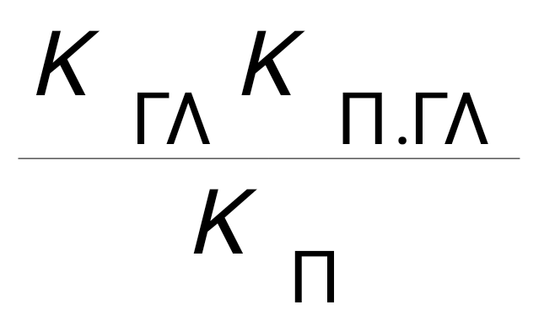,
где К_{п.гл} – «пористость» глин, равная содержанию адсорбированной воды на поверхности глинистых частиц. Эта величина выражена в долях объема глинистого цемента. При умножении ее на величину К_{гл} получим содержание адсорбированной воды в долях объема породы. Разделив величину(К_{гл}К_{п.гл}) на открытую пористость, получим долю адсорбированной воды в объеме открытых водонасыщенных пор или эффективную относительную глинистость. Именно эта величина определяет показания метода СП в случае водонасыщенной породы. Когда β = 0, относительная аномалия СП равна 1. Если же β = 1, α_{сп} = 0.
В случае частично водонасыщенной породы доля адсорбированной воды в объеме открытых водонасыщенных пор возрастает и становится равной β/К_{взп}, где К_{взп} - водонасыщенность зоны проникновения фильтрата бурового раствора (промывочной жидкости) в породу. При увеличении эффективной относительной глинистости снижается величина относительной аномалии СП.
Когда относительную аномалию кривой СП используют для выделения коллекторов, полагают, что чем больше αсп, тем более вероятна принадлежность рассматриваемой породы к коллекторам. Поэтому и сам критерий разделения коллекторов и не коллекторов строится в виде:

если α_{сп} > α_{сп. конд}. – пласт является коллектором,
иначе пласт считается не коллектором,. (1.2)
где α_{сп. конд} - кондиционный предел относительной аномалии СП.

При таком подходе к выделению коллекторов возможны ошибки за счет того, что в частично водонасыщенной породе эффективная относительная глинистость возрастает по сравнению с полностью водонасыщенной породой. Поэтому в частично водонасыщенной породе относительная аномалия СП снижается, хотя коллекторские свойства этой породы остаются такими же, как и в полностью водонасыщенной породе. Можно показать, что в хорошем коллекторе при малой величине К_{взп} эффективная относительная глинистость может стать равной единице, а, следовательно, αсп будет равна нулю, как в глинах. Тогда этот пласт по приведенному выше критерию будет отнесен к не коллекторам, хотя на самом деле он, как мы уже говорили, хороший коллектор.
Чтобы не быть голословными, рассмотрим пример. Пусть пласт при стопроцентной водонасыщенности имеет следующие характеристики: К_{п} = 0,2, К_{гл} = 0,02, К_{п.гл} = 0,5. Его относительная глинистость будет равна 0,05. Относительная аномалия метода СП для рассматриваемого пласта будет равна 0,9 (частьII,глава 3).
Пусть теперь тот же пласт будет продуктивным с водонасыщенностью зоны проникновения равной 0,05. Тогда его эффективная относительная глинистость будет равна единице, а относительная аномалия СП - нулю. Иными словами, этот пласт, полностью насыщенный водой, выглядел на кривой СП как хороший коллектор, имея относительную аномалию равную 0,9. При переходе в состояние частичной водонасыщенности с К_{взп} = 0,05 он имеет такую же характеристику кривой СП, как глина.
Таким образом, мы видим, что частичная водонасыщенность или нефтегазонасыщенность пласта является помехой при выделении коллектора по кривой СП с помощью критерия (1.2). Чем больше нефтегазонасыщенность в зоне проникновения фильтрата в пласт, тем больше этот пласт становится похожим на не коллектор или глину.
Но имеется и другая помеха для использования рассмотренного критерия. Как мы видели, относительная аномалия кривой СП определяется величиной эффективной относительной глинистости породы. Пусть она будет небольшой, как в приведенном ранее примере. Но при этом в пласте будет присутствовать карбонатный цемент. Его присутствие никак не отразится на эффективной относительной глинистости, а значит, и на относительной аномалии кривой СП. Так, в рассмотренном выше случае α_{сп} = 0,9. Однако из-за присутствия карбонатного цемента пласт потеряет проницаемость, то есть перестанет быть коллектором, хотя по рассмотренной методике он будет выделяться как хороший коллектор.
Таким образом, мы видим, что приведенный критерий выделения коллекторов по данным метода СП «работает» только в случае водонасыщенных пород, в порах которых имеется глинистый цемент и отсутствует карбонатный цемент. Во всех остальных случаях этот критерий применять нельзя.

§3. УНИВЕРСАЛЬНЫЕ КРИТЕРИИ ВЫДЕЛЕНИЯ КОЛЛЕКТОРОВ И ОЦЕНКИ
ХАРАКТЕРА ИХ НАСЫЩЕНИЯ

Рассмотрим универсальные критерии выделения коллекторов и оценки характера их насыщения. Они, как станет ясным чуть позже, не зависят от литологии, структуры порового пространства и других особенностей продуктивных отложений. Эти критерии характеризуют, во-первых, долю порового пространства, свободную от неподвижных углеводородов и воды и, во-вторых, – различие между полной и остаточной водонасыщенностью (от которого зависит характер насыщения коллекторов).
Грубые критерии «коллектор – не коллектор» имеют следующий вид.

Если К_{ов} + К_{онг} < 1, пласт является коллектором, К_{ов} + К_{онг} = 1, пласт не коллектор, (1.3)
где К_{ов} и К_{онг} - остаточные водо и нефтегазонасыщенность.

Грубые критерии оценки характера насыщения коллекторов следующие.

Если К_{в}= К_{ов}, коллектор продуктивен.
К_{в} >> К_{ов}, коллектор водоносен,. (1.4)
где К_{в} - полная водонасыщенность породы.

Рассмотренные критерии можно уточнить, используя водонасыщенность К_{в}* > К_{ов} (начиная с которой фазовая проницаемость по воде становится отличной от нуля), и нефтегазонасыщенность К_{нг}∗> К_{онг} (начиная с которой фазовая проницаемость по углеводородам становится отличной от нуля), а также фазовые проницаемости по воде - К_{пр.ф.в}. и углеводородам - К_{пр.ф.нг}.
Когда мы говорим, что фазовые проницаемости становятся отличными от нуля, то подразумеваем, что в жидкости, отбираемой из пласта будет либо один процент воды (точка К_{в}*), либо один процент нефти (точка К_{нг}*).
Уточненные критерии выглядят следующим образом.

Если К_{в}* + К_{н}* = 1, пласт является коллектором,. К_{в}* + К_{н}* < 1, пласт не коллектор (1.5)
Если К_{в} < К_{в}* и К_{пр.ф.нг} > К_{пр.ф.кр}., коллектор продуктивен, К_{в}* < К_{в} < 1-К_{нг}∗ и К_{пр.ф.нг} > К_{пр.ф.кр} и К_{пр.ф.в} > К_{пр.ф.кр},
коллектор содержит и отдает продукт и воду,
К_{в} > 1-К_{нг}∗ и К_{пр.ф.в} > К_{пр.ф.кр}, коллектор водоносен, (1.6)
где – К_{пр.ф.кр} - критическая величина фазовой проницаемости.

Для того, чтобы на практике использовать приведенные критерии при интерпретации скважинных данных (в первую очередь – данных ГИС), а значит решить первые две из названных нами ранее задач нефтегазовой геологии, нужно в комплекс оцениваемых характеристик продуктивных отложений включить полную или текущую водонасыщенность, остаточные водо и нефтегазонасыщенность и фазовые проницаемости по углеводородам и воде.
Для решения третьей задачи нужно уметь оценить дебиты нефти, газа и воды. Такие оценки можно получить с помощью различных вариантов формулы Дюпюи . В эту формулу входят фазовая проницаемость (либо по углеводородам, либо по воде) и эффективная мощность интервала разреза, а также несколько констант, которые довольно легко установить.(Элланский М.М., Еникеев Б.Н., 1991). То есть, для решения третьей задачи не нужно включать в массив геоинформации какие-то новые характеристики, помимо тех, с помощью которых решаются первые две задачи.
. Мы уже говорили ранее, что остальные из перечисленных ранее задач нефтегазовой геологии решаются на основе информации, полученной от решения первых трех задач.
Таким образом, в результате методологической проработки мы показали, что для решения задач нефтегазовой геологии по скважинным данным в массив геоинформации, помимо традиционно используемых характеристик продуктивных отложений необходимо и достаточно добавить остаточные водо и нефтегазонасыщенность, а также фазовые проницаемости изучаемых отложений по углеводородам и воде. При этом сразу возникает проблема: а возможно ли оценить эти характеристики по скважинным данным (прежде всего - по данным ГИС) и если возможно, как это сделать? Этой проблеме посвящен следующий раздел учебного пособия. В нем мы не только предложим достаточно эффективные математические модели петрофизических взаимосвязей, с помощью которых будет возможно оценивать по скважинным данным – ГИС и анализам керна – остаточные водо и нефтегазонасыщенность, фазовые проницаемости по углеводородам и воде. Мы рассмотрим принципиально иной (по сравнению с традиционным) подход к комплексной интерпретации данных ГИС. Традиционные методики количественной интерпретации геофизических данных позволяют оценивать какую-то одну характеристику продуктивных пород по данным какого-то одного геофизического метода. В рассматриваемом нами системном подходе к количественной интерпретации данных ГИС задача интерпретации ставится принципиально по-другому: оценить все требуемые характеристики продуктивных пород по всему комплексу измеряемых геофизических величин. Ясно, что для решения такой задачи необходима, во-первых, достаточно эффективная система многомерных моделей петрофизических связей. Во-вторых, нужен достаточно полный комплекс ГИС. Мы покажем, что для некоторых классов продуктивных пород (имеются в виду петрофизические классы, определение которым мы дадим далее) можно, используя «внутренние» корреляции между характеристиками продуктивных отложений, существенно снизить требования к полноте комплекса ГИС, не снижая при этом эффективность получаемых результатов.

§ 4. ПОДХОД К ПОСТРОЕНИЮ СИСТЕМЫ МНОГОМЕРНЫХ
ИНТЕРПРЕТАЦИОННЫХ МОДЕЛЕЙ ДЛЯ РЕШЕНИЯ ЗАДАЧ
НЕФТЕГАЗОВОЙ ГЕОЛОГИИ ПО СКВАЖИННЫМ ДАННЫМ

Мы уже отмечали, что при построении математических моделей в геологии необходимо использовать такие методологические принципы, как принцип «системности» и принцип «теоретизма». Реализацией первого из них будут системы многомерных моделей петрофизических связей, рассматриваемые в следующей части настоящего пособия.
Для того, чтобы отдельные модели можно было объединить в единую систему, нужно, чтобы они строились для одной и той же модели описываемого ими объекта. Таким объектом является порода с ее пустотным пространством. Интересующие нас петрофизические взаимосвязи описывают физические свойства пород как функцию физических свойств ее твердой, жидкой и газообразной компонент. Последние две компоненты находятся в пустотном пространстве породы. Описание влияния твердой компоненты породы на ее физические свойства не представляет труда. Главная трудность – отразить влияние пустотного пространства с находящимися в нем водой, нефтью и газом на физические свойства горных пород. Поэтому для создаваемой системы моделей петрофизических взаимосвязей необходимо использовать единую модель пустотного пространства горных пород. Такую модель мы рассмотрим во второй части пособия.
Очень важно при построении многомерных моделей учитывать принцип «сложности». Согласно этому принципу, любой геологический объект является сложной системой. Характеристики такой системы имеют разную физическую природу и находятся в сложных многомерных взаимосвязях между собой. Поэтому, чтобы вычленить влияние какого-то одного фактора на поведение системы, нужно закрепить все остальные факторы на определенных уровнях. Причем влияние интересующего нас фактора ( например, влияние глинистости на электропроводность породы) будет разным при разных уровнях других, закрепленных факторов (объема пустотного пространства, его структуры, минерализации пластовой воды и др.).
И наконец, еще один принцип, имеющий большое значение для строящихся математических моделей – это принцип «стохастичности». Согласно ему, модели, описывающие поведение сложных систем (в нашем случае – продуктивных пород) должны иметь вероятностный характер. Вероятностный характер моделей необходимо учитывать как при их построении, так и при их использовании. Последнее сводится к тому, что, во-первых, систему таких моделей нельзя решать как совместную систему детерминированных уравнений. Во-вторых, найденные в результате решения такой системы значения характеристик продуктивных пород нужно рассматривать как оценки случайных величин, получаемые с определенной погрешностью. Кстати, погрешность таких оценок тоже желательно уметь оценивать.
Часть вторая

ПЕТРОФИЗИЧЕСКИЕ МОДЕЛИ И ИХ СИСТЕМЫ,
НЕОБХОДИМЫЕ
ДЛЯ РЕШЕНИЯ ЗАДАЧ НЕФТЕГАЗОВОЙ ГЕОЛОГИИ ПО СКВАЖИННЫМ ДАННЫМ

Глава 1

МОДЕЛЬ ПОРИСТОЙ СРЕДЫ ДЛЯ ПОСТРОЕНИЯ МНОГОМЕРНЫХ МОДЕЛЕЙ ПЕТРОФИЗИЧЕСКИХ ВЗАИМОСВЯЗЕЙ

В предыдущем разделе мы уже говорили, что одним из условий строящейся системы моделей должна быть единая модель объекта интерпретации. В нашем случае таким объектом является горная порода, в пустотном пространстве которой протекают все интересующие нас процессы. Мы ограничимся случаем, когда пустотное пространство представлено лишь межгранулярными порами. Поэтому будем считать, что объектом интерпретации скважинных данных является пористая среда.
Рассмотрим достаточно простую модель пористой среды (рис.1). Предлагаемую модель можно использовать для построения практически всех нужных нам петрофизических моделей. Но наибольшую роль она сыграла при построении моделей остаточных водо и нефтегазонасыщенности. Раньше модели остаточной водонасыщенности (теоретических петрофизических моделей остаточной нефтегазонасыщенности вообще не было ) строились путем аддитивного суммирования неподвижной воды «капиллярного» типа и воды, адсорбированной на поверхности глинистых частиц, Предлагаемая нами модель пористой среды позволяет ввести третью компоненту остаточной водонасыщенности (и такую же компоненту остаточной нефтегазонасыщенности), обусловленную эффектом блокировки «фильтрующих» каналов – макрокапилляров, «не фильтрующими» каналами – микрокапиллярами. Далее мы убедимся, что выделение трех компонент в модели остаточной нефтегазонасыщенности принципиально ничем не отличается от выделения таких компонент в модели остаточной водонасыщенности. Кроме того, мы увидим, что предлагаемая модель порового пространства позволяет существенно уточнить модели показаний метода собственных потенциалов – СП, удельного электрического сопротивления породы и другие петрофизические модели – нейтронной пористости, показаний акустического и плотностного методов.
Итак, перейдем к описанию модели пористой среды в породе, содержащей межгранулярные поры (рис. 1).
Допускалось, что в пустотном пространстве породы имеются три группы капилляров: 1) микрокапилляры, не участвующие в фильтрации и содержащие либо адсорбированную воду (в случае гидрофильной породы), либо адсорбированные воду и углеводороды (в случае гидрофобизированной породы), 2)свободные макрокапилляры, участвующие в фильтрации воды и углеводородов и 3) макрокапилляры, блокированные микрокапиллярами и вследствие этого содержащие не участвующие в фильтрации воду (в случае водоносных пород) или углеводороды (в случае продуктивных пород).
Доля микрокапилляров или вероятность их присутствия в поровом пространстве
Р₁ = 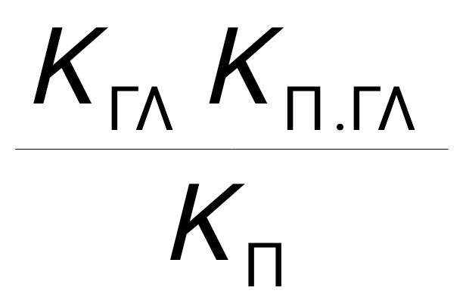, (2.1)
где Р₁ – вероятность.
Ранее мы уже отмечали, что величина, стоящая в числителе, равна доле адсорбированной воды (микрокапилляров) в объеме породы, а с учетом знаменателя вся дробь равна доле адсорбированной воды (микрокапилляров) в объеме открытых пор.
Доля всех макрокапилляров или вероятность их наличия будет равна
Р₂ = 1 - 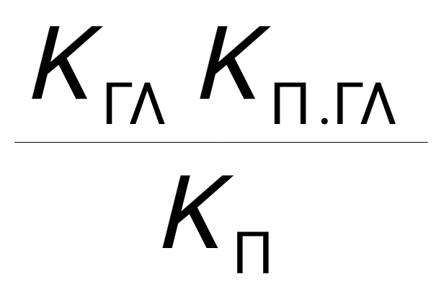 (2.2)
Чтобы вычислить долю макрокапилляров, блокированных микрокапиллярами, допустим, что процессы образования макрокапилляров (каналов неглинистой компоненты породы) и микрокапилляров (каналов глинистой компоненты породы) являются независимыми.
Тогда по правилу вычисления вероятности совместного наступления двух независимых событий получим долю каналов, представляющих собой макро- капилляры и блокирующие их микрокапилляры:

Р₃ = 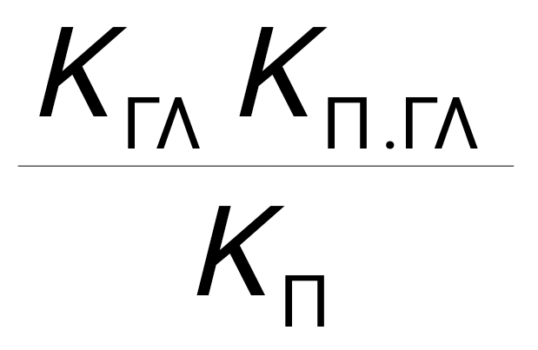 (1 - 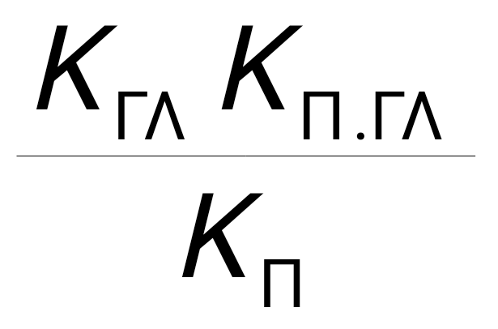) (2.3)
Предполагая, что в этой группе каналов макрокапилляры и микрокапилляры имеют такие же вероятности, как в породе в целом, получим следующее выражение для доли макрокапилляров, блокированных микрокапиллярами:
Р_{3.2} = 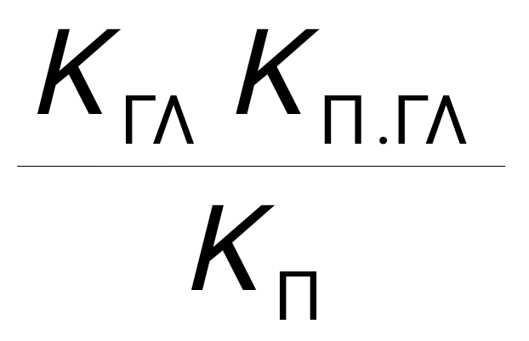(1 - 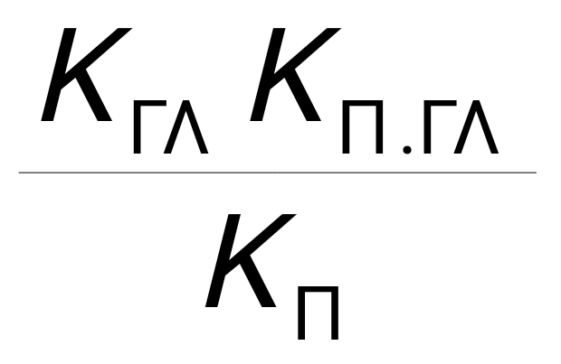)² (2.4)

Итак, в нашей модели имеется три группы поровых каналов, каждая из которых вносит свой вклад в содержание остаточных воды и углеводородов, а также в показания метода СП, в величину удельного электрического сопротивления пород и в другие геофизические характеристики. В частности, отметим, что микрокапилляры будут иметь иную скорость пробега продольных волн и иной водородный индекс, нежели макрокапилляры.

Типы поровых каналов | Вероятности присутствия в поровом пространстве | Остаточная водонасыщенность К_{ов} | Остаточная нефтегазонасыщенность К_{онг}
1. Микрокапилляры   | Р₁ = β | К_{ов.1} = 1-К_{гфб} | К_{онг1} = К_{гфб}
2. Макрокапилляры | Р₂ = (1 - β) (1 - β + β²) | К_{ов.2} = К_{ов.чист} | К_{онг.2} = К_{онг.чист}
 |  | Продуктивный коллектор
3. Макрокапилляры, блокированные микрокапиллярами | 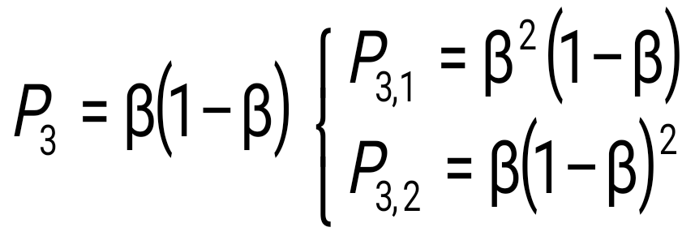 | К_{ов3,2} = К_{ов.чист} | К_{онг3,2} = 1-К_{ов.чист}
 |  | Водоносный коллектор
 |  | К_{ов3,2}=1 | К_{онг3,2}=0

Рис.1. Модель пустотного пространства пород с порами межгранулярного типа.
Здесь Р₁ - вероятности присутствия в поровом пространстве каналов разных групп,
К_{ов} и К_{онг} – остаточные водо и нефтегазонасыщенность,
К_{гфб} – коэффициент гидрофобизации, равный доле активной (глинистой) поверхности порового пространства, адсорбирующей углеводороды.

Глава 2
МОДЕЛИ ОСТАТОЧНЫХ ВОДО
И НЕФТЕГАЗОНАСЫЩЕННОСТИ ПРОДУКТИВНЫХ
ОТЛОЖЕНИЙ

Микрокапилляры, как мы уже говорили, содержат во всем своем объеме либо остаточную воду, либо, в случае гидрофобизации породы, остаточную воду и остаточные углеводороды (мы говорим остаточные углеводороды, а не остаточные нефть или газ, потому что на глинистой поверхности адсорбция идет на уровне молекул).
Доли остаточной воды и остаточных углеводородов в микрокапиллярах будут соответственно равны (рис. 1).

К_{ов} = 1 - К_{гфб}, К_{он} = К_{гфб} (2.5)

Свободные макрокапилляры содержат не фильтрующиеся углеводороды или воду в объеме, равном

К_{ов} + К_{онг} = К_{ов.чист.} + К_{онг.чист.} , (2.6 )
где К_{ов.чист.} и К_{онг.чист.} - остаточные водо и нефтегазонасыщенность чистых (неглинистых) отложений.
Объем свободных макрокапилляров, не содержащих остаточных воды и углеводородов, равен

1 – (К_{ов.чист.} + К_{онг.чист.}) ( 2.7 )

В блокированных макрокапиллярах ни углеводороды, ни вода двигаться не могут. Часть этого объема занята остаточными водой и углеводородами, доли которых равны, как и в свободных макрокапиллярах, содержанию этих компонент в чистых породах:

К_{ов.чист.} + К_{онг.чист.} ( 2.8 )

Оставшаяся часть объема будет вносить вклад либо в остаточную водонасыщенность - в случае водоносных пород, либо в остаточную нефтегазонасыщенность - в случае продуктивных пород. Таким образом, мы видим, что, согласно нашей модели, количество остаточной воды в одной и той же породе будет разным в случаях, когда она насыщена водой или продуктивна.
Умножая содержания остаточных воды и углеводородов в рассмотренных группах капилляров на доли, занимаемые этими группами в поровом пространстве, получим модели остаточных водо и нефтегазонасыщенности.
Так, модель остаточной водонасыщенности продуктивной породы:
К_{ов} = К_{ов.чист} ( 1 – 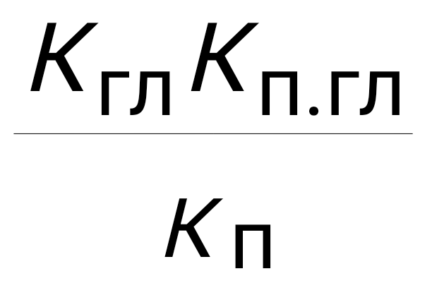 ) + ( 1 – К_{гфб} )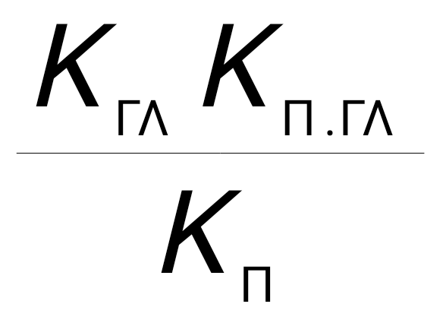 (2.9 )

Модель остаточной нефтегазонасыщенности этой же породы будет выглядеть следующим образом:
К_{онг} = К_{онг.чист} (1 –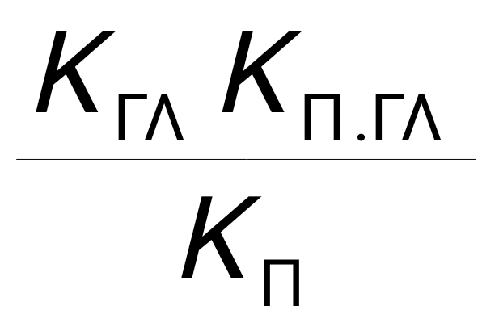) + (1 – К_{онг.чист} – К_{ов.чист} ) 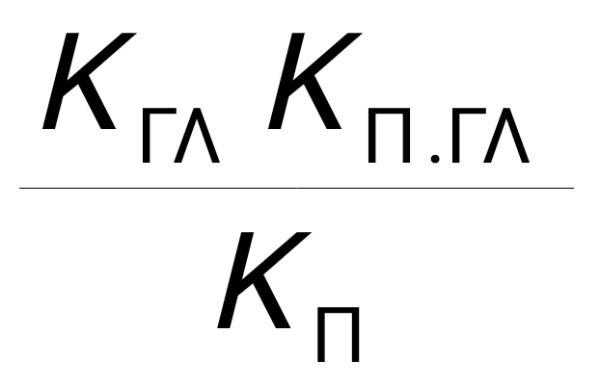 ( 1 –)² + К_{гфб} (2.10)

В более ранних наших работах показывалось, что теоретическая модель остаточной водонасыщенности (2.9) хорошо согласуется с фактическими данными. Приведем еще один пример, показывающий ее эффективность для пласта П Трехозерного месторождения (данные Л. Ф. Дементьева и Ф. С. Акбашева ).
Как видно из рис.2, теоретическая модель остаточной водонасыщенности хорошо описывает экспериментальные данные.
Перейдем к модели остаточной нефтегазонасыщенности. Ее опробование проведено на отложениях месторождения Каражанбас ( опробование модели выполнили А. А. Валуйский и Т. Н. Адоевцева).
Из рис.3 видно, что теоретическая модель хорошо описывает экспериментальные данные. Отложения Каражанбаса оказались гидрофобизированными. Коэффициент гидрофобизации равен 0,33.
Единственный недостаток использованных фактических материалов заключается в том, что они практически отражают рассмотренную взаимосвязь в области относительно невысоких значений глинистости и почти не описывают ниспадающую ветвь взаимосвязи.

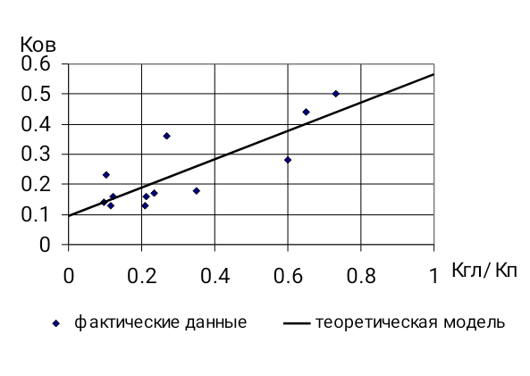
Рис.2. Сопоставление установленной по данным керна взаимосвязи остаточной водонасыщенности и относительной глинистости с теоретической моделью для продуктивных отложений Трехозерного месторождения.
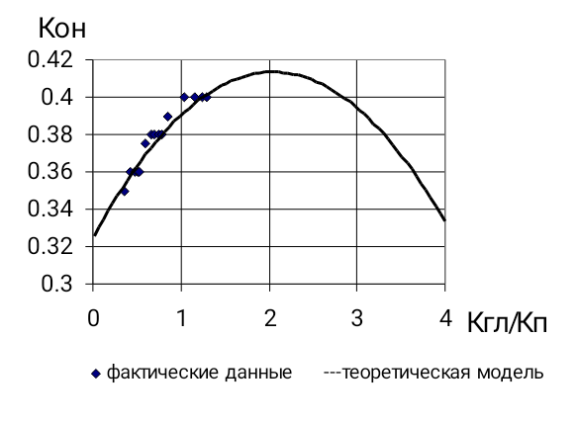
Рис 3. Сопоставление установленной по данным керна взаимосвязи остаточной нефтенасыщенности и относительной глинистости с теоретической моделью для продуктивных отложений месторождения Каражанбас.

Глава 3
МОДЕЛИ ПОКАЗАНИЙ МЕТОДА СОБСТВЕННЫХ
ПОТЕНЦИАЛОВ И УДЕЛЬНОГО ЭЛЕКТРИЧЕСКОГО
СОПРОТИВЛЕНИЯ ПРОДУКТИВНЫХ ПОРОД

Рассмотрим теперь модель относительной аномалии метода СП. Для микрокапилляров и макрокапилляров, блокированных микрокапиллярами, относительная аномалия СП равна нулю. Для «свободных» макрокапилляров она равна единице. Учитывая доли порового пространства, приходящиеся на каждую из этих групп, получим следующее выражение для относительной аномалии метода СП:
α_{сп} = (1 – β_{гл} / К_{взп})[1 – β_{гл} / К_{взп} +(β_{гл} / К_{взп})² ] ( 2.11 )

На рис.4 иллюстрируется эффективность модели ( 2.11) применительно к терригенным отложениям пласта П Трехозерного месторождения. Величина К_{пгл} = 0,52 была оценена ранее, при изучении взаимосвязи остаточной водонасыщенности и относительной глинистости. Как видно из рисунка, предложенная модель хорошо описывает фактические данные.
В общем случае (это следует из выражения (2.11)), показания метода СП зависят от трех величин – открытой пористости К_{п}, объемной глинистости К_{гл} и водонасыщенности прискважинной зоны пласта К_{взп}. Для отложений пласта П существует связь между пористостью и глинистостью, присущая так называемым типичным терригенным отложениям (часть II, глава 8):
К_{п} + К_{гл} =0,275
Поэтому одну из трех величин, влияющих на относительную аномалию кривой СП (в данном случае – глинистость), можно исключить. Остается водонасыщенность К_{взп}. Ее влияние, как это видно по «разбросу» точек на рисунке 4, невелико. Проверка фактических материалов показала, что для отложений пласта П Трехозерного месторождения величина К_{взп} не принимала значений, меньших 0,7.Если бы она изменялась в более широком диапазоне, разброс точек на рисунке 4 существенно бы возрос.
В общем случае при построении корреляционной взаимосвязи между относительной аномалией кривой СП и пористостью нужно предварительно исключить влияние на величину α_{сп} водонасыщенности прискважинной зоны. После этого необходимо проверить наличие корреляционной взаимосвязи между пористостью и глинистостью. Если такая взаимосвязь имеет место, тогда будет иметь место и взаимосвязь между относительной аномалией кривой СП и открытой пористостью. Если же взаимосвязь между пористостью и глинистостью отсутствует или очень слабая, нельзя рассчитывать на достаточно интенсивную корреляционную взаимосвязь между относительной аномалией кривой СП и открытой пористостью.
О влиянии водонасыщенности прискважинной зоны пласта К_{взп} на величину относительной аномалии кривой СП можно судить по данным, полученным на основе модели (2.11) и приведенным в таблице 1.
Как видно из таблицы, относительная аномалия кривой СП сильно снижается при уменьшении водонасыщенности прискважинной зоны пласта. Так, полностью водонасыщенный пласт с аномалией СП, равной 0,819, при К_{взп} = 0,2 будет иметь аномалию, равную 0,375, то есть выглядеть как не коллектор (напомним, что для отложений Западной Сибири критическое значение относительной аномалии кривой СП обычно равно 0,4). Водонасыщенный пласт, имеющий относительную аномалию СП, равную 0,672, при водонасыщенности прискважинной зоны 0,2 будет иметь нулевую аномалию кривой СП, то есть выглядеть как глина.
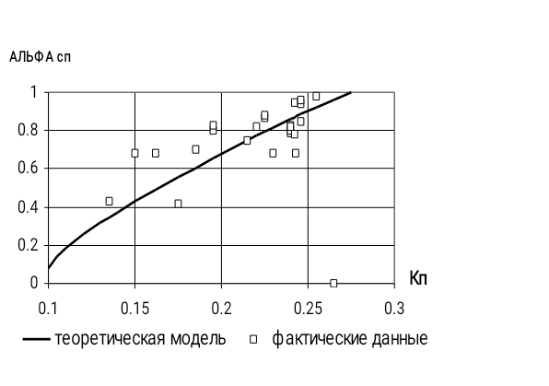
Рис. 4. Сопоставление экспериментальной взаимосвязи относительной аномалии кривой СП и открытой пористости с теоретической моделью.

Таблица 1. Влияние водонасыщенности прискважинной зоны пласта на величину
относительной аномалии кривой СП.

Относительная глинистость β | Относительная аномалия кривой СП при водонасыщенности прискважинной зоны
 | К_{взп} = 1 | К_{взп} = 0,8 | К_{взп} = 0,5 | К_{взп} = 0,2
0 | 1 | 1 | 1 | 1
0,1 | 0,819 | 0,779 | 0,672 | 0,375
0,2 | 0,672 | 0,609 | 0,456 | 0
0,3 | 0,553 | 0,478 | 0,304 | 0
0,4 | 0,456 | 0,375 | 0,168 | 0
0,5 | 0,375 | 0,287 | 0 | 0
0,6 | 0,304 | 0,203 | 0 | 0
0,7 | 0,237 | 0,111 | 0 | 0
0,8 | 0,168 | 0 | 0 | 0
0,9 | 0,091 | 0 | 0 | 0
1 | 0 | 0 | 0 | 0

Теперь рассмотрим модель удельного электрического сопротивления. В этой модели блокированные макро капилляры и блокирующие их микро капилляры соединены последовательно. Эта система каналов соединена параллельно с двумя другими системами: свободными макро капиллярами и микро капиллярами. Таким образом, в отличие от ранее предложенной нами модели электропроводности с параллельно включенными проводимостями пластовой воды и двойного электрического слоя, рассматриваемая модель характеризуется смешанным соединением этих двух проводников электричества.
Точное выражение сопротивления порового канала в нашей модели довольно громоздкое. Поэтому мы его заменим очень хорошей аппроксимацией, имеющей следующий вид:
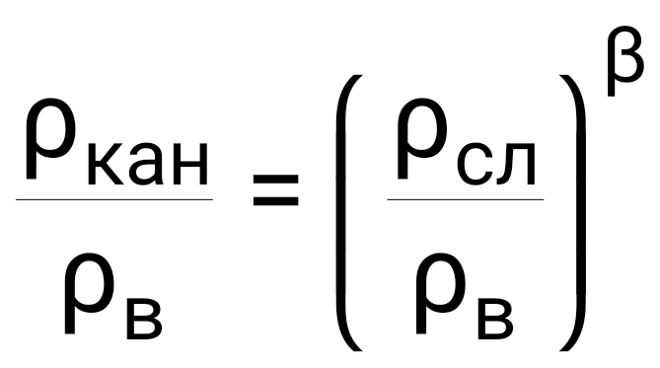
( 2.12)

Выражение (2.12) описывает так называемую электрохимическую функцию ƒ ( Э ) в модели электрического сопротивления пород. Подставив ее в эту модель и учтя, что в случае продуктивной породы нужно относительную глинистость β = разделить на водонасыщенность К_{в}, получим модель удельного электрического сопротивления породы в следующем виде:

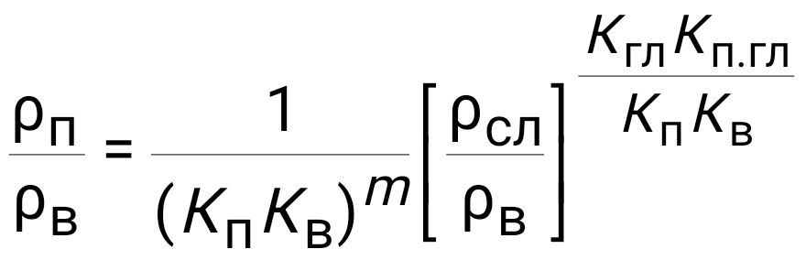

(2.13 )
где ρ_{п} , ρ_{в}, ρ_{сл} – удельные электрические сопротивления породы, пластовой воды и двойного электрического слоя, m - константа, аналогичная структурному коэффициенту в двухмерной модели Дахнова – Арчи.
Перед тем, как рассмотреть вопрос об эффективности предложенной модели, выясним, как изменяется относительная глинистость β = при изменении минерализации пластовой воды. Поскольку эта величина входит в модель остаточной водонасыщенности, посмотрим, как изменяется К_{ов} с изменением минерализации воды.

Глава 4
ВЛИЯНИЕ МИНЕРАЛИЗАЦИИ ПЛАСТОВОЙ ВОДЫ НА
ОСТАТОЧНУЮ ВОДОНАСЫЩЕННОСТЬ И ОТНОСИТЕЛЬНУЮ ГЛИНИСТОСТЬ ПОРОД

Наиболее интересные и полные результаты исследований влияния концентрации пластовой воды на остаточную водонасыщенность получены С. Жакеном и Х.Хиллом, О.Ширли и Г.Клейном, С.Жакен рассматривает результаты экспериментов, проводившихся на искусственных образцах, составленных путем механического смешивания просеянных кварцевых песков с монтмориллонитом или каолинитом. Образцы насыщались раствором хлористого натрия с концентрацией от 20 до 250 г/л. Вода из образцов вытеснялась нефтью, остаточная водонасыщенность замерялась двумя методами - объемным и весовым. В результате установлено, что при фиксированном содержании глины уменьшение минерализации насыщающего раствора приводит к увеличению остаточной водонасыщенности. По экспериментальным данным для некоторых образцов построены графики зависимости остаточной водонасыщенности К_{ов} от концентрации (С_{в} )^{-1/2} насыщающего раствора, которые аппроксимируются прямыми линиями в этой системе координат. Эти результаты согласуются с теоретической зависимостью

К_{ов} (С_{гл} С_{в}) = К_{ов} (С_{гл} = 0)+С_{гл} (А+В С_{в}^{-1/2}), (2.14)
где К_{ов} (С_{гл}, С_{в} ) - остаточная водонасыщенность при содержании глины Сгл и минерализации насыщающей годы С_{в}, А а В – параметры.

Первый член уравнения ( 2.14) характеризует содержание остаточной воды в породе, не обусловленной присутствием глины - капиллярной, воды тупиковых пор и т. д. Ранее мы эту компоненту остаточной водонасыщенности обозначили К_{ов.чист.} . Второй член отражает содержание физически связанней (адсорбированной на активной глинистой поверхности пор) воды.
Обосновывая уравнение (2.14), С. Жакен говорит, что оно находится в полном соответствии с законами электрохимии. В частности, эквивалентная толщина двойного ионного слоя выражается уравнением:

δ = δ₀ + α / (С_{в})^{1/2} ( 2.15)
где δ - эквивалентная толщина двойного ионного слоя, δ₀ - толщина жесткого слоя, α - постоянная.

В работе С. Жакена приводится график изменения в зависимости от концентрации раствора хлористого натрия величины остаточной воды Ков и толщины двойного слоя δ, образующегося на поверхности пор, представленной глинистый материалом, для искусственного образца, состоящего из 95% песка (размер зерен 80 - 100 мкм) и 5% монтмориллонитовой глины ( рис.5).
Х. Хиллом, О. Ширли и Г. Клейном на основании эксперимента на 28 образцах глинистых песков предлагается связь между количеством связанной воды, емкостью катионного обмена глинистых минералов и концентрацией равновесного раствора электролита. По экспериментальным данным получено выражение

ω_{s} / q_{п} = 0,084 С_{в}^{-1/2} + 0,22, ( 2.16)
где ω_{s} - вес воды, свободной от анионов ( определен в эксперименте ), то есть вес физически связанной воды, содержащей катионы двойного ионного слоя,
q_{п} - емкость катионного обмена в мг. экв / см³ , С_{в} - концентрация равновесного раствора электролита в экв. / л.

Это выражение согласуется с выведенным из теории двойного слоя уравнением
ω_{s} / q_{п =} А С_{в}^{-1/2} + В, ( 2.17)
где А и В – параметры модели.

В этой же работе приводится график зависимости количества связанной воды от концентрации равновесного раствора С_{в} по литературным данным. В координатах - ω_{s} , С_{в}^{-1/2} эта зависимость также аппроксимируется прямой линией.
Таким образом, рассмотренные результаты свидетельствуют о существенном влиянии концентрации пластовой воды на величину связанной водонасыщенности глинистой породы. В обеих рассмотренных работах утверждается, что зависимость величины К_{ов} от С_{в} имеет вид прямой линии в системе координат К_{ов}, С_{в}^{-1/2} .
С.Жакен, анализируя влияние концентрации воды на величину связанной водонасыщенности и проницаемости породы по воде, описывает очень важный эффект – необратимое изменение структуры глинистого материала в породе при снижении концентрации воды ниже некоторого предела При определенных условиях может происходить нарушение агрегатного состояния глины, находящейся в пористой среде. Это нарушение выражается в отделении друг от друга и переходе в жидкость, насыщающую пористую среду, элементарных листочков глины или их групп с последующим их перемещением, что ведет к глубокому и необратимому изменению свойств породы.
Область целостности глинистой породы в присутствии раствора электролита должна соответствовать области коагуляции этого же минерала в этих же условиях солености, то есть она определяется наличием порога концентрации С_{о}, ниже которой происходит отделение листочков, то есть разрушение глины.
Эта величина порога, или критическая концентрация, зависит от типа глины. Для монтмориллонита С_{о} порядка 80 г/л, для каолинита 20 г/л.
Приведенные значения С_{о} справедливы для искусственных образцов пород, где глина присутствует в виде порошка. В реальных же условиях сцементи-

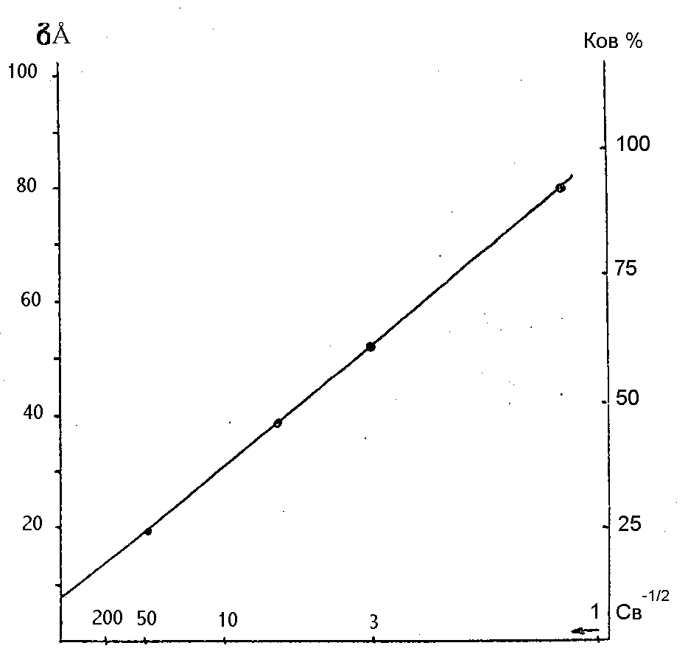

Рис.5. Зависимость толщины двойного слоя остаточной водонасыщенности от минерализации пластовой воды.

рованных пород глинистый материал представляет собой плотную массу, для которой характерны существенные структурные связи как между элементарными листочками глины, так и между глиной и матрицей породы -кварцем, кальцитом и т.д. Поэтому можно полагать, что значения критической концентрации воды С_{о} для реальных горных пород будут более низкими, чем приведенные ранее. О справедливости такого предположения свидетельствуют данные об изменении проницаемости образцов терригенных пород с изменением концентрации пластовой воды, полученные Смитом. Для всех образцов наблюдается закономерное снижение проницаемости по воде с уменьшением концентрации воды вплоть до некоторого значения концентрации, равного чаще всего 1 - 10 г/л. При дальнейшем снижении концентрации проницаемость изменяется незакономерно – либо резко снижается (из-за закупоривания пор глинистыми частицами}, либо возрастает ( из-за выноса глинистых частиц за пределы образца породы). Значение С_{в}, при котором нарушается характер закономерного изменения проницаемости как функции С_{в}, и является критической концентрацией води для данного образца породы.
О том, что при снижении концентрация воды и попадании в область С_{в} < С_{о} происходят необратимы изменения коллекторских свойств породы, свидетельствуют и данные Н. С. Гудок. Ею показано, во-первых, что при циклической смене соленой и пресной пластовых вод проницаемость породы по соленой воде всегда выше, чем по пресной. Во-вторых, в каждом новом цикле проницаемость и по пресной и по соленой воде снижается по сравнению с аналогичными ее значениями в предыдущем цикле. Такую закономерность можно объяснить необратимыми изменениями структуры порового пространства и коллекторских свойств образца породы при ее насыщении пресной водой.
Все рассмотренные нами исследования (исключая работу Смита) относятся к искусственным образцам. Поэтому по их результатам можно оценить интересующую нас закономерность лишь качественно, то есть констатировать существенное влияние минерализации пластовой воды на остаточную водонасыщенность и проницаемость коллекторов. Для того, чтобы получить количественные оценки эффектов снижения остаточной водонасыщенности и проницаемости пород при уменьшении минерализации воды, необходимо использовать экспериментальные данные, полученные для естественных образцов. Мы рассмотрим результаты такого исследования применительно к остаточной водонасыщенности терригенных образцов пород. О проницаемости будем говорить несколько позже.
В качестве фактических материалов использовались результаты лабораторных исследований по терригенным средне плиоценовым отложениям месторождения Банка Апшеронская ( Азербайджан ), выполненных Г. О. Рынской , и по терригенным нижнетриасовым отложениям месторождения Средний Тюнг (Якутия ), выполненных А. А. Андреевой .
Первую коллекцию совместно с Г. О. Рынской мы проанализировали ранее, в начале 90-ых годов. Тогда было показано, что закономерность снижения остаточной водонасыщенности при уменьшении минерализации пластовой воды несколько иная, чем для искусственных образцов. Эффект снижения имеет место, но он более слабый. Зависимость остаточной водонасыщенности от минерализации воды, в отличие от искусственных образцов, не линейна в координатах К_{ов}, С_{в}^{-1/2} .
В дальнейшем было выяснено, что этот эффект может быть описан в рамках рассмотренной нами ранее модели остаточной водонасыщенности следующим образом:

К_{ов} = К_{ов.чист} + 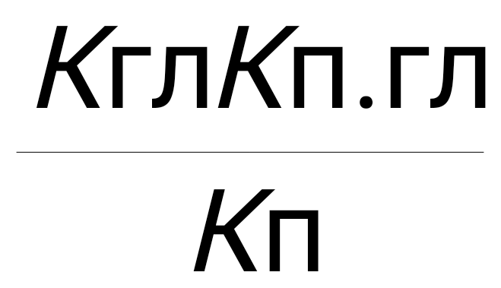 ( 1 – К_{ов.чист} ),

К_{ов.чист.} = К_{ов.чист.о} 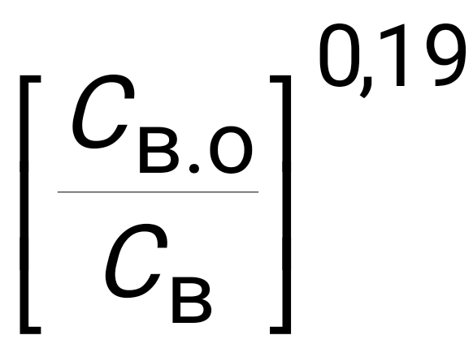 ,

К_{п.гл} = К_{п.гл.о} 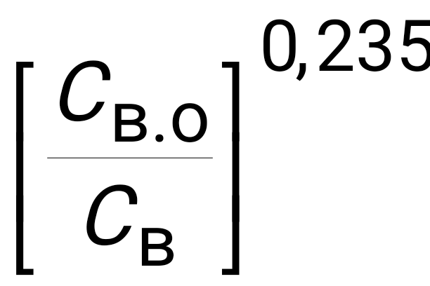 (2.18)
где С_{в.о} и С_{в} – соответственно максимальная и текущая минерализация воды, К_{ов.чист.о} и К_{п.гл.о} – остаточная водонасыщенность чистых пород и пористость глин, измеренные при минерализации воды С_{о}.

Модель (2.18) обладает следующим замечательным свойством. Для расчета с ее помощью остаточной водонасыщенности достаточно знать К_{ов.чист.о} и К_{п.гл.о}, а также минерализацию воды. Никаких других характеристик глинистого цемента (емкость катионного обмена, относительная глинистость К_{гл} / К_{п} и др.) и породы (размер макрокапилляров, литологический состав матрицы и др.) знать не нужно.
Согласно модели (2.18), эффект снижения пористости глин или количества воды, адсорбированной на поверхности глинистого цемента, с уменьшением минерализации пластовой воды более слабый (показатель степени при С_{в} равен – 0,235), чем согласно теории двойного электрического слоя (как мы уже говорили, в случае справедливости этой теории он равен – 0,5). Такое различие показателей при допущении о том, что объемы, занимаемые адсорбированной водой (молекулярное образование) и двойным электрическим слоем (ионное образование), одинаковы, легко объяснимо. Теория двойного слоя разработана для бесконечной полуплоскости. В случае очень больших размеров пор ее результаты неплохо согласуются с экспериментальными данными для искусственных образцов пород, как видно из материалов, изложенных ранее. У реальных образцов размеры пор значительно меньше, чем у искусственных насыпных образцов. Поэтому при уменьшении минерализации воды электростатические силы из-за ограниченного размера пор препятствуют увеличению объема адсорбированной воды и двойного слоя с такой интенсивностью, как в бесконечной полуплоскости. Отсюда и снижение показателя степени при С_{в}.
Еще один интересный результат, полученный при построении модели (2.18): величина остаточной водонасыщенности чистых пород К_{ов.чист} при снижении минерализации пластовой воды не является константой, как можно было априори предположить. Она как и К_{п.гл} возрастает . Правда ее возрастание происходит с меньшей интенсивностью ( показатель степени при С_{в} равен – 0.19 ). Тем не менее, даже такой эффект говорит о том, что так называемые чистые, неглинистые породы, обладают какой-то активной поверхностью, хотя и более слабой, чем у глин.
На рис. 6 показаны теоретические кривые, описываемые моделью (2.18) и фактические данные по отложениям месторождения Банка Апшеронская. Как видно, экспериментальные данные для этих отложений хорошо согласуются с теоретической моделью.
Модель (2.18) мы опробовали также на экспериментальных материалах по нижнетриасовым отложениям площади Средний Тюнг. А. А. Андреева измеряла остаточную водонасыщенность образцов при двух разных величинах минерализации пластовой воды: первая вода имела удельное электрической сопротивление 0,22 Ом·м, вторая - 4 Ом·м. По результатам этих исследований мы построили две корреляционные взаимосвязи

Для сопротивления воды 0,22 Ом·м:
К_{ов} = 0,09 + 0,71 К_{гл} / К_{п} (2.19 )
Для сопротивления воды 4 Ом·м:
К_{ов} = 0,15 + 1.26 К_{гл} / К_{п} (2.20 )

Для полученных связей, учитывая вид модели ( 2.18 ) и подставляя К_{ов} = 1, можно рассчитать К_{п.гл} . Для первой связи эта характеристика равна 0,78. Для второй – 1.49. Если рассчитать величину К_{п.гл} для второй связи с помощью модели (2.18), получим 1,55.
Компонента К_{ов.чист} , как видно из (2.19) и (2.20), равна соответственно для выбранных пластовых вод – 0,09 и 0,15. Если принять первое значение за К_{ов.чист.о} и с помощью модели (2.18) рассчитать второе, получим 0,156.
Эти результаты говорят о хорошей оправдывемости предложенной нами модели (2.18) и для отложений Якутии.
Вероятнее всего, закономерность изменения величины К_{ов.чист} с уменьше- нием минерализации воды в общем случае будет разной для различных терригенных отложений, хотя модель (2.18) одинаково хорошо описывает это поведение для совершенно разных отложений Азербайджана и Якутии

К_{ов}

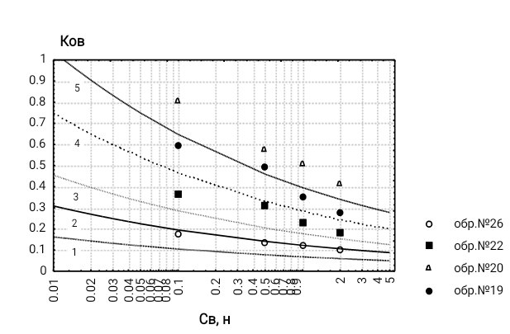

С_{в.н}

Рис. 6. Сопоставление теоретической модели, описывающей уменьшение остаточной водонасыщенности при снижении минерализации пластовой воды, с экспериментальными данными по месторождению Банка Апшеронская.
1 - 5 – теоретические кривые для значений К_{гл} / К_{п}, равных соответственно 0,5; 1,0; 1,5; 2,0; 3,0.

Теперь, после рассмотрения закономерности снижения остаточной водонасыщенности горных пород в зависимости от минерализации пластовой воды, мы вернемся к модели электрического сопротивления горных пород.

Глава 5
ДАЛЬНЕЙШЕЕ РАЗВИТИЕ И ОПРОБОВАНИЕ МОДЕЛИ
ЭЛЕКТРИЧЕСКОГО УДЕЛЬНОГО СОПРОТИВЛЕНИЯ
ПРОДУКТИВНОЙ ПОРОДЫ

Итак, мы остановились на следующем выражении математической модели электрического сопротивления продуктивной породы:
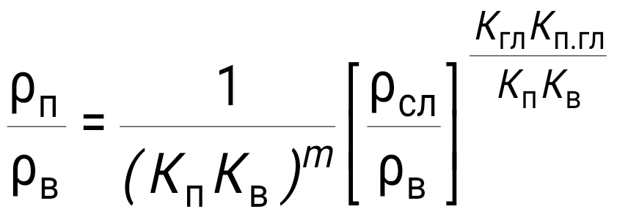 (2.21)
Для дальнейшего развития и практического опробования модели нужно знать, как будет изменяться относительная глинистость β (доля открытых водонасыщенных пор, заполненная адсорбированной водой) с изменением минерализации пластовой воды.
Для выяснения этого вопроса мы обратились к классической коллекции образцов терригенных пород Ваксмана-Смита. У каждого из 27 образцов этой коллекции были измерены удельные электрические сопротивления при различных величинах минерализации пластовой воды (удельные электрические сопротивления воды варьировали в диапазоне 0.043 – 4,796 Ом·м).
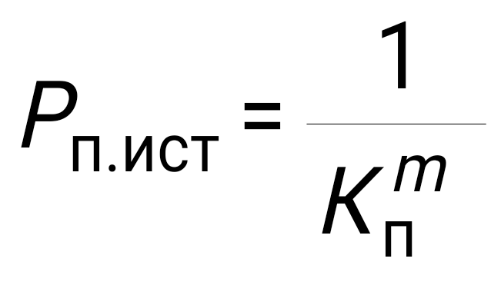
Были рассчитаны значения так называемого истинного параметра пористости для образцов рассматриваемой коллекции:
(2.22)
Напомним, что он определяется, как отношение удельного сопротивления водоносной породы к удельному сопротивлению пластовой воды при такой ее минерализации, когда электрохимическая функция ƒ(Э) =1.
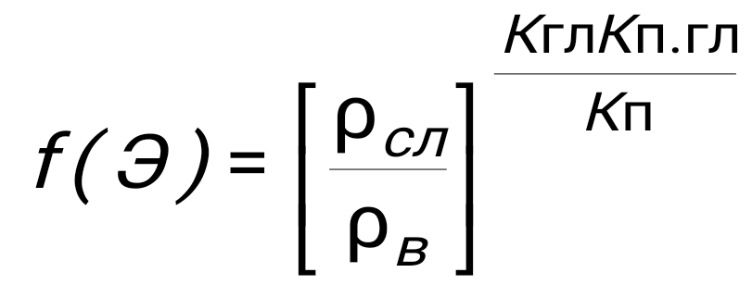
В случае водонасыщенной породы электрохимическая функция имеет вид:
(2.23)

Она равна единице при условии, что удельные сопротивления пластовой воды и двойного электрического слоя одинаковы. Это условие выполняется при удельном сопротивлении воды, равном 0, 22 Ом·м.
Найдя истинный параметр пористости при названном сопротивлении воды, можно рассчитать значение электрохимической функции для каждой минерализации воды, разделив относительное сопротивление образца породы на истинный параметр пористости. Для сопротивлений воды, меньших 0,22 Ом·м, значения электрохимической функции будут больше единицы, а для сопротивлений, больших 0,22 Ом·м, - меньше единицы. После этого, подставив в электрохимическую функцию значения удельных сопротивлений воды и двойного электрического слоя, можно рассчитать значения относительной глинистости образца породы β = (К_{гл}К_{п.гл}) / К_{п}. Эти расчеты мы проделали для всех образцов коллекции.
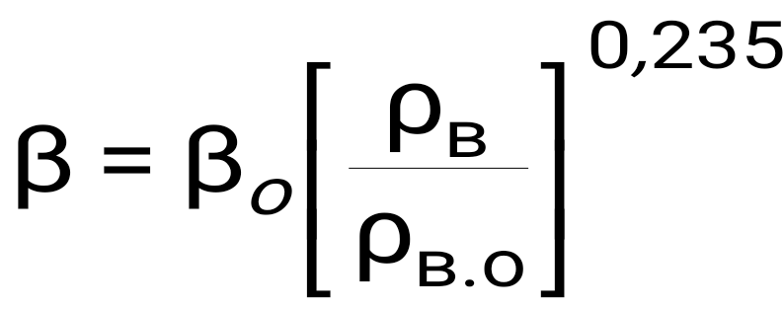
Далее мы изучили корреляционные связи между относительной глинистостью образца при самой высокой минерализации пластовой воды β_{о} и относительной глинистостью этого же образца при других значениях минерализации воды. Для всех образцов при удельных сопротивлениях воды менее 0,354 Ом·м зависимость выглядела следующим образом:

(2.24)
где ρ_{в.о} - удельное сопротивление воды максимальной минерализации, при которой измерена относительная глинистость β_{о}
Соотношение (2.24) совпадает с соотношением (2.18) для пористости глин К_{п.гл} . Единственная разница – здесь фигурирует отношение удельных сопротивлений , а в (2.18) –отношение обратных величин –двух значений минерализации воды.
При увеличении сопротивления пластовой воды (ρ_{в} ≥ 0,354 Ом·м) показатель степени в соотношении (2.24) либо не меняется (малоглинистые образцы), либо снижается (сильно глинистые образцы). Снижение этого показателя можно объяснить увеличением сопротивления двойного слоя в ситуации, когда объем адсорбированной воды становится близок объему порового канала. Физически такое изменение вполне закономерно. При увеличении объема адсорбированной воды возрастает влияние электростатических сил, снижающих подвижность катионов двойного слоя. В результате такого воздействия удельное сопротивление двойного слоя должно возрасти, что и подтверждается полученными нами результатами.
Полагая, что показатель степени в соотношении (2.24) должен оставаться постоянным при всех значениях минерализации воды, мы рассчитали сопротивление двойного слоя для каждой минерализации воды в зависимости от относительной глинистости β. Полученные результаты хорошо аппроксимируются следующим выражением, применимым для удельных сопротивлений воды, равных или более 0,22 Ом·м .

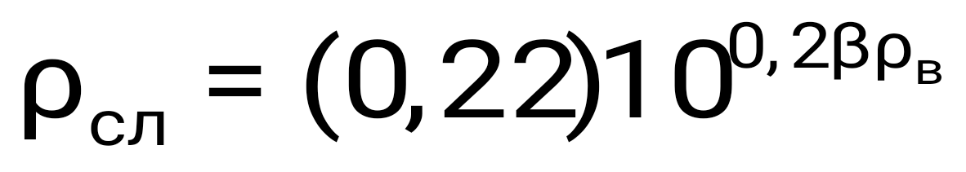
(2.25)

На основании этого выражения построена палетка, позволяющая находить величину удельного сопротивления двойного электрического слоя (рис .7).
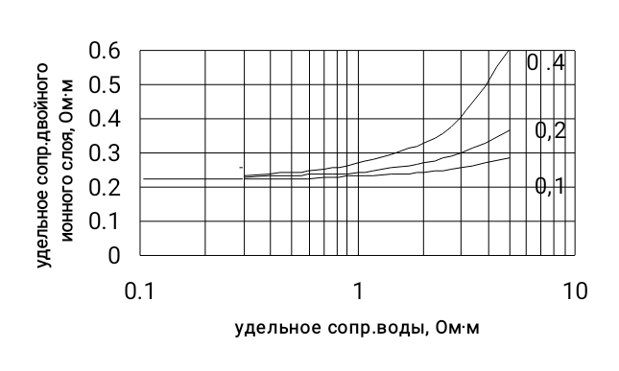
Рис. 7. Зависимость удельного электрического сопротивления двойного слоя от удельного электрического сопротивления пластовой воды.
Шифр кривых – относительная глинистость β_{о} =(К_{гл}К_{п.гл}) / К_{п}.

Часть результатов опробования модели электрического сопротивления приведена в таблице 2.
Из таблицы видно, что сходимость фактически измеренных величин удельных сопротивлений и рассчитанных с помощью рассмотренной теоретической модели хорошая как для слабоглинистых (N 1), так и для очень глинистых образцов ( N 10, 11 ).

Глава 6
МОДЕЛИ АБСОЛЮТНОЙ И ФАЗОВЫХ ПРОНИЦАЕМОСТЕЙ
ПРОДУКТИВНЫХ ПОРОД

Ранее мы уже говорили о том, что для решения основных задач нефтегазовой геологии по скважинным данным в число характеристик продуктивных
отложений, вовлекаемых в массив данных “Геоинформация”, необходимо включать фазовые проницаемости по нефти, газу и воде. Эти характеристики позволят, во-первых, используя рассмотренные ранее критерии оценки характера насыщения коллекторов, более надежно решать задачу выделения нефте-

Таблица 2.Результаты опробования модели электрического сопротивления горных пород на образцах коллекции Ваксмана – Смита.

ρ_{в}  Ом·м | 0,043 |  | 0,052 |  | 0,063 |  | 0,072 |  | 0,106 |  | 0,191 |  | 0,354 |  | 0,67 |  | 1,282 | 2,47 | 4.796
Образец N 1
β |  | 0.008 |  | - | 0,008 |  | - | 0,010 |  | 0,011 |  | 0,012 |  | 0,015 |  |  | 0,017 | 0,20 |  | 0,23
ρ_{сл} |  | 0,22 |  | - | 0,22 |  | - | 0,22 |  | 0,22 |  | 0,22 |  | 0,22 |  |  | 0.22 | 0,22 |  | 0,23
ρ_{п} |  | 0,5 |  | - | 0,74 |  | - | 1,23 |  | 2.21 |  | 4,06 |  | 7,6 |  |  | 14,36 | 27.2 |  | 51.6
ρ_{п.ф} |  | 0,52 |  | - | 0,76 |  | - | 1,27 |  | 2,26 |  | 4,10 |  | 7,8 |  |  | 14,71 | 27.6 |  | 51.9
Образец N 10
β |  | 0,33 | 0,345 |  | - |  | 0.372 |  | 0,408 |  | 0,469 |  | 0,541 |  | 0.63 |  | 0,733 | 0.85 |  | 1.09
ρ_{сл} |  | 0,22 | 0,22 |  | - |  | 0,22 |  | 0,22 |  | 0,22 |  | 0,226 |  | 0,24 |  | 0,264 | 0.32 |  | 0,48
ρ_{п} |  | 1,58 | 1,83 |  | - |  | 2,34 |  | 3.06 |  | 4,38 |  | 5,6 |  | 7,5 |  | 8,65 | 9.35 |  | 10.0
ρ_{п.ф} |  | 1,57 | 1,83 |  | - |  | 2.34 |  | 3.06 |  | 4.27 |  | 5,65 |  | 7.25 |  | 9.07 | 10,1 |  | 10,3
Образец N 11
β |  | 0,416 |  | 0,435 |  |  | 0.47 |  | 0,516 |  | 0.591 |  | 0,683 |  | 0,79 |  | 0,924 | 1 | 1
ρ_{сл} |  | - |  | 0,22 |  | - | 0.22 |  | 0.22 |  | 0.22 |  | 0,235 |  | 0,25 |  | 0,287 | 0,36 | 0,36
ρ_{п} |  | - |  | 1,53 |  | - | 1,92 |  | 2,43 |  | 3.27 |  | 4,21 |  | 4,9 | 5.06 |  | 5,83 | 5,83
ρ_{п.ф} |  | - |  | 1.54 |  | - | 1,92 |  | 2,42 |  | 3,19 |  | 4,09 |  | 4,9 | 5,48 |  | 6,26 | 6,65
носных, газоносных и водоносных коллекторов. А во-вторых, с помощью фазовых проницаемостей можно оценить отдающие возможности коллекторов путем расчета дебитов (при заданных величинах депрессии) или коэффициентов продуктивности.
В любые модели фазовых проницаемостей обязательно входит абсолютная проницаемость. Поэтому мы начнем именно с модели этой очень важной характеристики продуктивных пород.
К настоящему времени разными исследователями предложено много эмпирических формул для оценки абсолютной проницаемости. В каждую из них входят одна или две постоянные, которые необходимо оценивать для каждого нового объекта. В качестве примера приведем формулу, предложенную фирмой Шлюмберже:

 К_{пр.абс}. = С( К_{п}³ / К_{ов})² , (2.26)
где С – постоянная величина.

Мы попытались получить модель абсолютной проницаемости не эмпирически, а теоретически. Была высказана гипотеза о том, что модель так называемого идеального грунта, представляющего собой среду с извилистыми цилиндрическими капиллярами, можно «приспособить» для реальных горных пород. Несмотря на «хаос», царящий внутри порового пространства, в нем при наложении электрического поля или перепада давления движение электрического тока или фильтрация нефти, газа и воды происходят по наиболее упорядоченной части порового пространства, имеющей достаточно простую форму. И эту часть порового пространства можно моделировать с помощью извилистых каналов, форму сечения которых можно задавать либо сферической, либо эллипсоидальной. Если выдвинутая гипотеза справедлива, для применения теории идеального грунта нужно выделить именно эту часть порового пространства, очистив его от остального объема пор, не принимающего участия в прохождении электрического тока (в случае моделирования электропроводности) или – в фильтрации нефти, газа и воды ( в случае моделирования проницаемости).
Еще более 40 лет назад в петрофизике на первом этапе моделирования электропроводности горных пород были введены понятия извилистости Т и просветности φ поровых каналов. Первая характеристика описывает удлинение порового канала за счет его извилистости. Вторая - отражает живое сечение канала, проводящее электрический ток.
Используя эти две характеристики, можно описать электропроводность реальной горной породы с помощью модели идеального грунта. Иными словами, реальную пористую среду, проводящую электрический ток, можно описать системой извилистых цилиндрических капилляров, имеющих длину, равную Т, а суммарное сечение (сумму сечений всех капилляров), равное φ . Для водоносной породы
Р_{п} = Т / φ (2.27),
где Р_{п} –параметр пористости, равный отношению сопротивлений водонасыщенной породы и пластовой воды.

Живое сечение φ участвует в фильтрации воды и углеводородов, но не целиком. Чтобы получить сечение канала, принимающего участие в фильтрационных процессах, нужно из величины просветности поровых каналов исключить объем остаточной воды и остаточных углеводородов. Мы ограничимся лишь случаем фильтрации воды и воздуха. Величина φ( 1 – К_{ов}) будет характеризовать живое сечение капилляра для фильтрации воды. Величина же К_{п} - φ( 1 – К_{ов}) будет представлять собой объем «застойных» зон или «тупиковых» пор. Этот объем и является тем «хаосом» в поровом пространстве, который следует исключить при моделировании процесса фильтрации в реальной пористой среде с помощью уравнений фильтрации, полученных для идеального грунта..
Допуская, что выделенный нами объем застойных зон в поровом пространстве не принимает участия не только в фильтрации воды, но и в фильтрации воздуха или инертного газа, попробуем использовать уравнение Козени, полученное для идеального грунта, для расчета абсолютной проницаемости реальных горных пород. Ограничимся случаем терригенных пород с межгранулярным типом пор.
Уравнение Козени для идеального грунта может быть представлено в следующем виде:
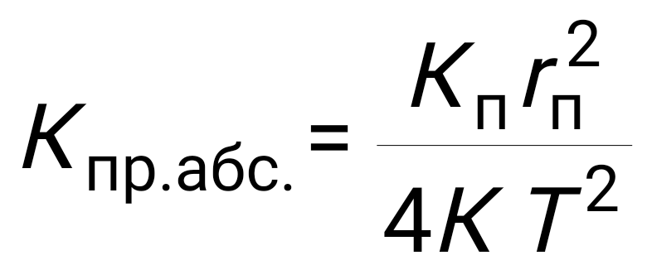, (2.28)
где К_{пр.абс} –абсолютная проницаемость в дарси, К_{п} – открытая пористость, Т – электрическая извилистость, r_{п} – радиус поровых каналов, К- коэффициент, отражающий форму порового канала изменяющийся в небольшом диапазоне и равный 2 для круга.
В приведенном виде уравнение Козени не может быть использовано для расчета проницаемости реальных горных пород. Приспособим его для нашей задачи. Используем вместо открытой пористости живое сечение порового канала. Тогда в нашей модели фильтрация воздуха и воды будет осуществляться по цилиндрическим капиллярам, имеющим сечение, равное φ( 1 – К_{ов}), длину Т и радиус –r_{п} . Уравнение Козени примет следующий вид:

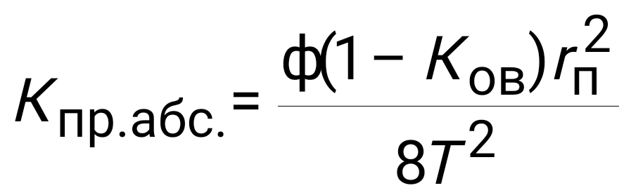 (2.29)

Опробуем модифицированное уравнение Козени на неокомских отложениях Уренгойского месторождения. Сначала для заданных значений абсолютной проницаемости, открытой пористости, параметра пористости и остаточной водонасыщенности рассчитаем значения радиусов поровых каналов. При этом учтем, что

Т² = К_{п}Р_{п}, φ =(К_{п} / Р_{п})^{1/2} (2.30)

Для дальнейших расчетов нам будет нужен ряд параметров петрофизических моделей. Определим их, считая, что неокомская газовая залежь (с нефтяной оторочкой) представлена так называемыми типичными терригенными породами (часть II, глава 8).
а) пористость матрицы К_{п.м} = 0,24;
б) пористость глинистого цемента К_{п.гл} = 0,5 (она рассчитывается, как мы уже об этом говорили, с использованием взаимосвязи между остаточной водонасыщенностью и относительной глинистостью К_{гл} / К_{п} );
в) остаточная водонасыщенность чистых пород К_{ов.чист}. = 0,2,
г) критическая глинистость К_{гл.крит =} 0,14, начиная с которой порода лишается жесткой матрицы – скелета.и зерна матрицы начинают плавать в глинистом материале (рассчитывается по формуле К_{п.м} = К_{гл.крит} (1 + К_{п.гл}) );
д) критическая пористость, соответствующая этому же состоянию породы К_{п.крит.} = К_{п.м}. – К_{гл.крит.} = 0,10.
В таблице 3 приведены значения коллекторских характеристик синтетических пластов неокомских отложений, вычисленные с помощью рассмотренной модели типичных терригенных отложений. Приведены также значения абсолютной проницаемости, полученные с использованием корреляционной связи ее с открытой пористостью для неокомских отложений.
Для расчета извилистости использовался истинный параметр пористости, приведенный к сопротивлению воды, равному сопротивлению двойного ионного слоя, то есть 0,22 Ом·м. Сопротивление пластовой воды неокомских отложений при пластовой температуре равно 0,27 Ом·м.
Таблица 3. Коллекторские свойства синтетических пластов неокомских отложений Уренгойского месторождения.

К_{п} | К_{гл} | β_{гл}.=  (К_{гл}К_{п.гл}) / К_{п} | Р_{п} | Р_{п.и} | Т | Т² | φ | К_{пр.абс ,}  мД
0,24 | 0,00 | 0.00 | 13,1 | 13,05 | 1,77 | 3,13 | 0,1356 | 500
0,20 | 0,04 | 0,1 | 18,1 | 18,48 | 1,92 | 3,70 | 0,104 | 150
0,16 | 0,08 | 0,25 | 27,1 | 28,5 | 2,13 | 4,56 | 0,0749 | 20
0,12 | 0,12 | 0,50 | 45,4 | 50,34 | 2,46 | 6,04 | 0,0488 | 0,5
0,10 | 0.14 | 0,70 | 63,1 | 72,83 | 2,70 | 7,28 | 0.03705 | 0,05
0,08 | 0,16 | 1,00 | 94,3 | 115,7 | 3,04 | 9,26 | 0,02632 | 0,00

По этим данным были вычислены живые сечения капилляров, доля застойных зон в поровом пространстве α, а затем, с использованием модифицированной формулы Козени, рассчитаны фильтрующие радиусы поровых каналов (таблица 4).
Для практического использования рассмотренного подхода к оценке абсолютной проницаемости необходимо предварительно оценить извилистость, просветность поровых каналов, а также радиус капилляра, участвующего в фильтрационных процессах. Первые две характеристики легко рассчитать по значениям открытой пористости и истинного параметра пористости. Обе эти характеристики оцениваются в результате интерпретации данных ГИС.
Исследование корреляционных связей фильтрующего радиуса пор с другими характеристиками терригенных пород показало, что его можно рассчитать, используя долю свободных макрокапилляров в рассмотренной нами ранее модели пористой среды. Напомним, что эта доля определяется следующим образом:

D_{св.макр}. = 1 –β – β (1 – β )² (2.31)

Таблица 4. Результаты расчета радиусов поровых каналов, участвующих в фильтрации воздуха и воды.

К_{п} | φ(1 – К_{ов}) | 1 – α =  φ (1 – К_{ов}) / К_{п} | α | r_{п,}  мкм | D_{св.макр.} (1 - α )  ( 1 - α )_{max} | r_{п,.р}  мкм
0,24 | 0,1085 | 0,452 | 0,548 | 10,70 | 1,00 | 10,7
0,20 | 0,0749 | 0,374 | 0,626 | 7,70 | 0,678 | 7.28
0,16 | 0,0449 | 0,281 | 0,719 | 4,03 | 0,376 | 4,04
0,12 | 0,0195 | 0,163 | 0,837 | 1,11 | 0,133 | 1,42
0,10 | 0,0112 | 0,110 | 0,890 | 0,51 | 0,058 | 0,62
0,08 | 0,00 | 0,00 | 1,00 | 0,00 | 0.00 | 0,00

Учтя наличие застойных зон в свободных макрокапиллярах, получим их (свободных макрокапилляров) долю, принимающую участие в фильтрации воздуха и воды:

D_{св.макр}.( 1 – α ) (2.32)

В таблице 4 приведены величины относительных долей свободных макрокапилляров, участвующих в фильтрации, причем ( 1 – α )_{max} равна максимальной величине доли порового пространства, свободной от застойных зон для чистого пласта, пористость которого равна К_{п.м} Радиус поровых каналов r_{п.р} рассчитывался по формуле
r_{п.р =} r_{п.р max} 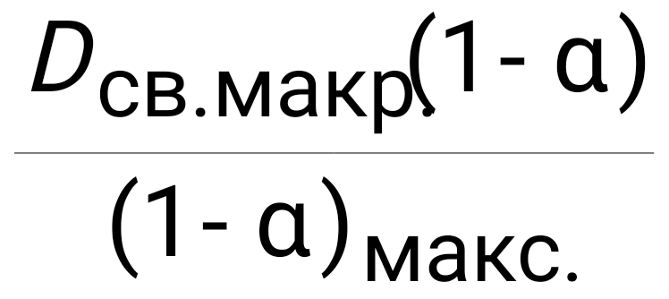 (2.33)

Полученные значения радиусов поровых каналов очень хорошо согласуются с фактическими, оцененными по величинам абсолютной проницаемости, живого сечения порового канала и извилистости.
Таким образом, для использования рассмотренной методики оценки абсолютной проницаемости нужно рассчитать максимальный радиус фильтрующего порового канала для чистых пород (для этого нужно знать пористость матрицы и максимальную проницаемость изучаемых отложений), а затем по формуле определить радиус канала для изучаемого пласта.
Рассмотренная методика была успешно опробована на материалах различных представителей типичных терригенных отложений Западной Сибири, Якутии, Украины.
Перейдем к моделям фазовых проницаемостей. Не останавливаясь подробно на способе построения этих моделей, отметим лишь, что мы использовали подход, предложенный С.Пирсоном (1958 г.). Кроме того, было учтено, что фильтрация воды начинается при водонасыщенности К_{в}∗, а фильтрация углеводородов - при нефтегазонасыщенности К_{нг}∗. Объем пор, содержащих подвижные углеводороды и воду, равен 1 - К_{ов} - К_{онг}.
Модель фазовой проницаемости по воде выглядит следующим образом:

К_{пр.ф.в} = К_{пр.абс} 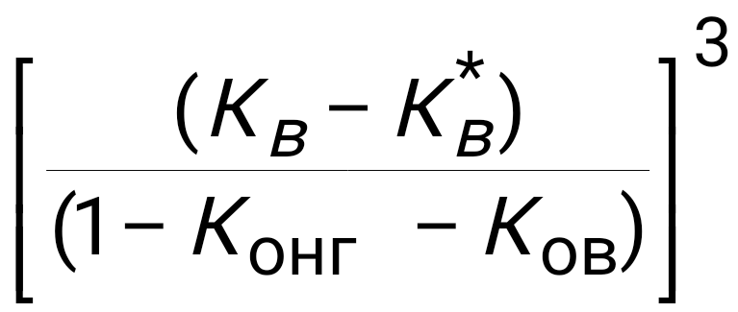 (2.34)

Модель фазовой проницаемости по углеводородам имеет следующий вид:
К_{пр.ф.нг} = К_{пр.абс} 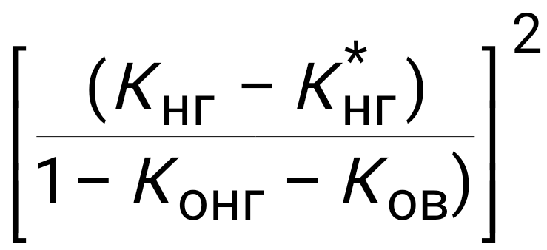 (2.35)

В обе модели входит остаточная водонасыщенность пород, которая, как мы уже знаем, существенно зависит от минерализации воды. А это значит, что и фазовые проницаемости будут изменяться с изменением минерализации воды. Попробуем оценить эффект изменения фазовых проницаемостей на примере фазовой проницаемости по нефти (газу) при уменьшении минерализации пластовой воды. Для этого сначала нужно оценить, как влияет минерализация воды на остаточную нефтегазонасыщенность.
Будем полагать, что в модели остаточной нефтегазонасыщенности (2.10) величина К_{онг.чист.} от минерализации воды не зависит. Тогда, учитывая закономерности изменения величин (К_{гл}К_{п.гл})/К_{п} и К_{ов.чист}, описываемые моделью (2.18), рассчитаем значения К_{онг} для разных значений минерализации воды. В таблице 5 приведены результаты таких расчетов для трех значений относительной глинистости. Допускалось, что порода гидрофильная.
Остаточная нефтегазонасыщенность, согласно нашим расчетам, уменьшается при снижении минерализации пластовой воды. Может быть, в действительности этот эффект будет немного слабее (если окажется, что остаточная *нефтегазонасыщенность К_{онг.чист.} увеличивается при снижении минерализации воды), но в общем картина не изменится.

Таблица 5. Изменения остаточной нефтегазонасыщенности продуктивных пород в зависимости от минерализации пластовой воды.

Минерализация воды в нормалях | Остаточная нефтегазонасыщенность при значениях относительной глинистости β_{о} =(К_{гл}К_{п.гл.о}) / К_{п}
 | 0,1 | 0,2 | 0,4
4 | 0,278 | 0,283 | 0,244
1 | 0,279 | 0,271 | 0,18
0,1 | 0,267 | 0,203 | 0,013
0,01 | 0,01 | 0.0574 | 0

Используем полученные результаты для расчета эффекта снижения фазовой проницаемости породы по углеводородам. Будем полагать, что текущая водонасыщенность породы равна остаточной. Результаты расчета приведены в таблице 6.

Таблица 6. Уменьшение относительной фазовой проницаемости по нефти (газу) при снижении минерализации воды для пород с различной относительной глинистостью.

Минерализация воды в нормалях | Относительная фазовая проницаемость по нефти (газу) при значениях относительной глинистости β_{о} =(К_{гл}К_{п.гл.о}) / К_{п}
 | 0,1 | 0,2 | 0,4
4 | 0,869 | 0,842 | 0,760
1 | 0,853 | 0,81 | 0,650
0,1 | 0,800 | 0,67 | 0
0,.01 | 0,640 | 0,09 | 0

Расчетный эффект снижения фазовой проницаемости при уменьшении минерализации воды сравним с экспериментальными данными А.А.Андреевой. Она изучала при двух значениях минерализации воды, соответствующих удельным сопротивлениям 0,22 Ом·м и 4 Ом·м, остаточную водонасыщенность и эффективную проницаемость по воздуху (проницаемость при остаточной водонасыщенности) для нижнетриасовых отложений площади Средний Тюнг (Якутия). Часть результатов этих исследований приведена в таблице 7.
Таким образом, мы видим, что фазовая проницаемость по углеводородам существенно снижается по мере уменьшения минерализации пластовой воды. А значит, будут снижаться и дебиты нефти (газа). Этот эффект имеет огромное практическое значение по той причине, что чаще всего фильтрат глинистого бурового раствора имеет меньшую минерализацию (иногда во много раз меньшую), чем пластовая вода. А значит, при вскрытии пласта на таком растворе резко снизится дебит нефти или газа по сравнению с дебитом, который можно было бы получить, если бы в поровом пространстве пласта была пластовая вода.

Таблица 7. Результаты экспериментального изучения снижения эффективной проницаемости по воздуху при уменьшении минерализации воды.

№ образца | К_{п} | К_{гл}/К_{п} | К_{ов} при ρ_{в}=0,22 Ом·м | К_{ов} при  ρ_{в}= 4 Ом·м | К_{пр.эф} (при ρ_{в}=0,22 Ом·м) ,мД | К_{пр.эф} (при ρ_{в}=4,0 ОмМ), мД | Относительная К_{пр.эф}.
 |  |  |  |  |  |  | ρ_{в}=0,22 Ом·м | ρ_{в}=4,0 Ом·м
690 | 0,255 | 0,14 | 0,19 | 0,33 | 2251 | 1503 | 0,988 | 0,660
685 | 0,231 | 0,196 | 0,29 | 0,46 | 501 | 347 | 0,477 | 0,330
699 | 0,222 | 0,30 | 0,28 | 0,52 | 1362 | 651 | 0,575 | 0,275
689 | 0,258 | 0,21 | 0,20 | 0,28 | 2025 | 1609 | 0,878 |  | 0,698
695 | 0,249 | 0,313 | 0,23 | 0,59 | 1017 | 249 | 0,848 |  | 0,208
829 | 0,159 | 0,87 | 0,55 | 0,98 | 0,58 | н / п | 0.06 |  | 0
717 | 0,211 | 0,29 | 0,39 | 0,73 | 28,5 | 3,88 | 0,397 |  | 0.05
718 | 0,226 | 0,35 | 0,37 | 0,55 | 148,8 | 66,2 | 0,905 |  | 0,403

Глава 7
МОДЕЛИ НЕЙТРОННОЙ, АКУСТИЧЕСКОЙ И ПЛОТНОСТНОЙ
ПОРИСТОСТИ

Рассмотренная нами модель пористой среды (рис.1), позволяет внести существенные коррективы в модели показаний нейтронных, акустического и плотностного гамма – гамма методов. При интерпретации данных ГИС обычно показания этих методов выражают в масштабе пористости и называют соответственно нейтронной К_{п.нм,} акустической К_{п.ам} и плотностной К_{п.ггм} пористостью. Эти характеристики равны открытой пористости только для водонасыщенных водонасыщенных, неглинистых пород. Во всех остальных случаях все три характеристики отличаются от открытой пористости породы.
В традиционных моделях нейтронной, акустической и плотностной пористости глинистый цемент рассматривается как однокомпонентная среда. Поэтому влияние глинистости на показания этих методов описывается как функция содержания в породе глинистого цемента К_{гл}.
В предложенной нами модели пористой среды глина выступает как двухкомпонентная система. Ее влияние на физические свойства пород определяется не только содержанием глинистого цемента К_{гл} и его свойствами, но и количеством адсорбированной воды К_{п.гл} и ее свойствами
До настоящего времени свойства адсорбированной воды, влияющие на нейтронную, акустическую и плотностную пористость, изучены явно недостаточно. Плотность этой воды, по данным ряда исследователей, равна 1,3 г / см³. Водородный индекс связанной воды с указанной величиной плотности ω_{св.в.} будет равен 1,3. Мы попробуем дополнить эти данные и учесть их в моделях нейтронной, акустической и плотностной пористости.
Начнем с модели нейтронной пористости. Согласно Р.А.Резванову (Б.Ю.Вендельштейн и Р.А.Резванов, 1978), эта модель будет иметь следующий вид:
К_{п.нм} = ω + ∆ ω_{пл} + ∆ ω_{лит.}, (2.36)
где К_{п.нм} – нейтронная пористость породы или показания нейтронного метода в масштабе пористости; ω – водородосодержание или водородный индекс породы; ∆ ω_{пл} – плотностной или экскавационный эффект, возникающий из-за различия плотности матрицы породы, с одной стороны, и глинистого цемента и углеводородов, с другой; литологический эффект, обусловленный различием литологии стандартного пласта (по которому эталонировались показания метода) и исследуемого пласта.
Существующая методика учета литологического эффекта достаточно надежная. Поэтому мы не будем ее рассматривать. Остановимся на способах расчета водородосодержания породы и плотностного эффекта.
Величина водородосодержания породы складывается из следующих компонент:

ω = (К_{п} –К_{гл}К_{п.гл}) [(К_{взп} + ω_{нг}(1 – К_{взп})] + ω_{х} К_{гл} + ω_{св.в}К_{гл}К_{п.гл} , (2.37)

где К_{взп} – водонасыщенность прискважинной зоны; ω_{нг}, ω_{х}, ω_{св.в} – соответственно водородосодержание углеводородов, химически связанной воды, находящейся в молекулярной решетке глины и адсорбированной воды.
Величина плотностного эффекта может быть приближенно описана следующим выражением:

∆ ω_{пл} = ВК_{п.нм} ∆δ, (2.38)

где В – параметр, принимающий разные значения для разных модификаций нейтронных методов; для нейтронного гамма – метода В = 1;
∆δ = δ – δ_{ст},; δ_{ст} – плотность стандартной породы с той же влажностью, что и компонента с плотностью δ, обусловливающая плотностной эффект.

∆δ = К_{гл} ∆_{гл} – К_{п} (1 - К_{взп})∆_{нг},
∆_{гл} = δ_{гл} – ω_{х}δ_{в} – δ_{м} (1- ω_{х}),
∆_{нг} = δ_{м} – ω_{нг}(δ_{м} – δ_{в} ) – δ_{нг} (2.39)
где δ_{м}, δ_{гл}, δ_{в}, δ_{нг} – значения плотности матрицы породы, минеральной плотности глинистого материала, пластовой воды и углеводородов.
Пренебрегая различиями в значениях углеводородного индекса пластовой и адсорбированной воды, получим модель нейтронной пористости в следующем виде:
К_{п.нм} = К_{п} [(К_{взп} + ω_{нг}(1 – К_{взп})] + ω_{х} К_{гл} + ВК_{п.нм} [К_{гл} ∆_{гл} – Кп(1 -К_{взп})∆_{нг} ] (2.40)

Мы уже говорили, что для нейтронного гамма – метода параметр В=1. . Если глинистый цемент представлен смесью каолинита, хлорита и гидрослюд в равных объемах, ω_{х}= 0,30; ∆_{гл} =0,55. Величина ∆_{нг} зависит от плотности углеводородов. Водородный индекс газа (нефти) может быть рассчитан по следующей формуле:

ω_{нг} = 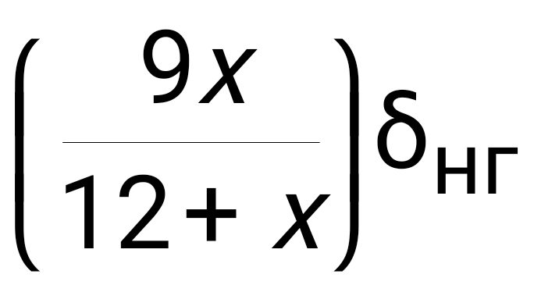, х = 4 – 2,5 δ_{нг} (2.41)

Для определения водородного индекса нужно знать плотность углеводородов. Плотность нефти не очень сильно изменяется с изменением температуры и давления. Кроме того, она мало отличается от плотности воды. В первом приближении можно допустить, что водородные индексы нефти и воды равны.
Значительно сложнее рассчитать водородный индекс газа. Его плотность существенно зависит как от состава газа, так и от термодинамических условий. Для метана можно использовать следующую формулу, полученную на основе графика, приведенного в работе « Методические рекомендации по определению подсчетных параметров залежей нефти и газа…., Калинин, 1990»:

δ_{г} = 2,083 Р /Т, (2.42)
где Р – давление в МПа, Т – температура в градусах Кельвина.
Перейдем к модели плотностной пористости. Ее обычно представляют в виде аддитивной суммы характеристик, вносящих вклад в плотность породы. Мы поступим так же, только добавим к этим характеристикам адсорбированную воду, находящуюся в порах глинистого цемента. Ограничимся случаем простого литологического состава матрицы породы:

δ_{п} =δ_{м}(1-К_{п}-К_{гл}) + δ_{в}(К_{п}К_{взп} - К_{гл}К_{п.гл}) + К_{п}(1-К_{взп}) δ_{нг} + δ_{гл}К_{гл} +
δ_{св.в} К_{гл}К_{п.гл} , (2.43)
где δ_{св.в –} плотность адсорбированной воды.

Перейдя к плотностной пористости, получим следующее выражение:
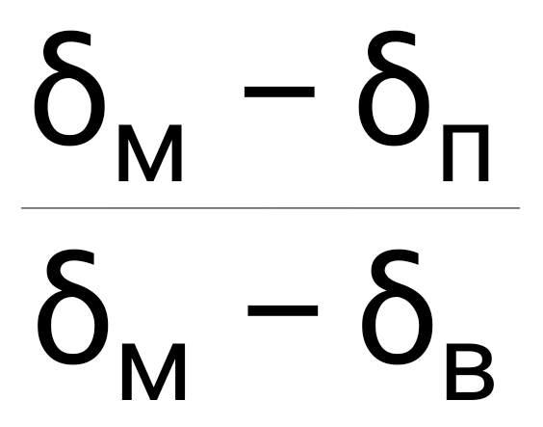 =К_{п.ггм} =К_{п}+ 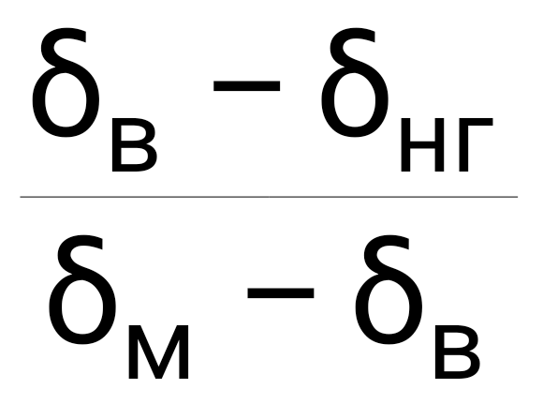 К_{п}(1 – К_{взп}) + 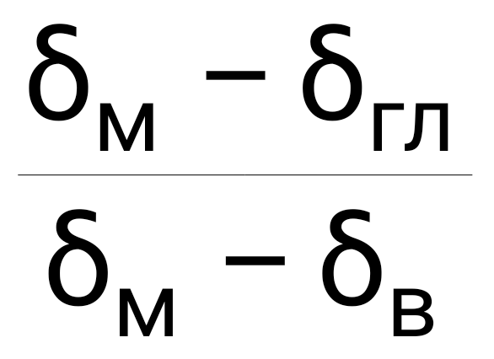К_{гл} +
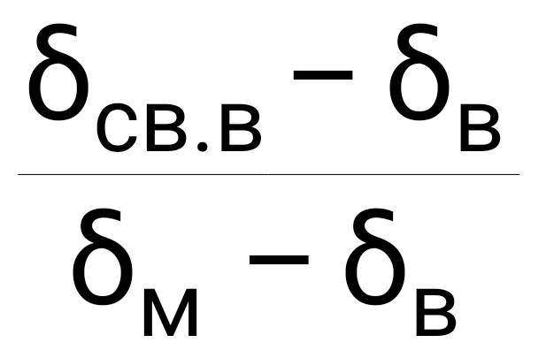К_{гл}К_{п.гл} (2.44)

Из выражения (2.44) видно, что, в отличие от традиционного вида модели плотностной пористости, предлагаемая модель отражает влияние глинистости как двухкомпонентной системы. На плотностную пористость влияет не только твердая глина, но и адсорбированная на поверхности глинистых поровых каналов (микрокапилляров) вода. Любопытно, что твердая глина практически не влияет на плотностную пористость терригенных пород, так как плотность глины почти такая же, как и плотность матрицы породы. Не очень сильно она влияет на плотностную пористость карбонатной породы, немного ее увеличивая.
В то же время жидкая компонента глинистой системы снижает плотностную пористость и тем больше, чем более пресная вода насыщает поры породы.
Теперь рассмотрим модель акустической пористости. С учетом того, что глина рассматривается нами как двухкомпонентная система, эта модель выглядит следующим образом:

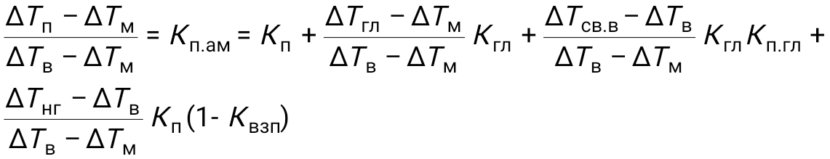
(2.45)
где –ΔТ_{п}, ΔТ_{м}, ΔТ_{в}, ΔТ_{гл}, ΔТ_{св.в}, ΔТ_{нг} – соответственно интервальное время пробега продольных волн в породе, в матрице породы, в пластовой воде, в глине, в адсорбированной воде и в углеводородах.
Для практического использования модели (2.45) нужно знать интервальные времена пробега продольных волн в глине, адсорбированной воде и углеводородах.
В «Методических рекомендациях……, Калинин, 1990» приводятся результаты измерения интервального времени пробега и открытой пористости глин разного минералогического состава в зависимости от глубины их залегания. Предполагая, что в порах глин находится только адсорбированная вода и экстраполируя зависимости интервального времени пробега от открытой пористости в точку с нулевой пористостью, мы получили оценки интервальных времен пробега продольных волн в твердой компоненте глины и в адсорбированной воде, приведенные в таблице 8. В результате выполненных расчетов выявлена одна интересная закономерность: несмотря на то, что плотность адсорбированной воды выше плотности подвижной воды, скорость продольных волн в адсорбированной воде меньше, чем в свободной воде.
Структура глинистых частиц в глинах и глинистом цементе разная. Если в глинах частицы располагаются по принципу карточного домика, то в глинистом цементе они расположены более упорядочено, как бы повторяя форму зерен матрицы, к которым они прилегают. Поэтому физические свойства глины и глинистого цемента, вообще говоря, различаются.

Таблица 8. Оценки интервальных времен пробега продольных волн в твердой компоненте глины и в адсорбированной воде для глин разного минералогического состава.
.
Глина | Каолинит | Гидрослюда | Монтмориллонит
Интервальное время пробега в глине, мкс / м | 213 | 238 | 270
Интервальное время пробега в адсорбированной воде, мкс / м | 680 | 754 | 814

Учитывая это, мы попытались независимым способом оценить интервальные времена пробега продольных волн для глинистого цемента. При этом мы считали, что используемый в традиционных методиках интерпретации данных акустического метода параметр– интервальное время пробега продольных волн в матрице породы – на самом деле таковым не является и имеет совершенно другой физический смысл. Этот параметр оценивают, экстраполируя зависимость интервального времени пробега породы от открытой пористости в точку с нулевой пористостью. Если такой подход можно считать правомочным в случае карбонатных, чаще всего малоглинистых отложений, то для терригенных пород его использовать нельзя. При снижении их пористости практически всегда возрастает их глинистость. Поэтому с уменьшением пористости изменяется степень глинистости породы, возрастая по мере снижения пористости. Таким образом, величина интервального времени пробега продольных волн в точке с нулевой глинистостью, не является характеристикой матрицы породы. Она характеризует двухкомпонентную породу, состоящую из материала матрицы (кварца) и глины. Степень глинизации такой породы можно оценить, исследовав корреляционную связь между глинистостью и открытой пористостью и экстраполировав ее в точку К_{п}= 0.
Мы попробовали оценить нужные нам параметры для нижнемеловых отложений Велико - Бубновской площади Днепровско – Донецкой впадины и нижнетриасовых отложений Средне – Тюнгской площади Якутии. Степень глинизации была явно занижена, так как величину глинистости мы приняли равной К_{гл.крит} для типичных терригенных пород (глава 8). В первом случае эта характеристика равна 0,15, во втором 0,154. В результате полученные нами оценки интервального времени пробега в глине могут быть несколько завышены, а в адсорбированной воде – занижены. Однако, они не внесут больших погрешностей при использовании модели акустической пористости при количественной интерпретации данных ГИС.
Оцененное нами интервальное время пробега продольных волн в глине для отложений Украины равно 236 мкс / м, а для отложений Якутии – 265
мкс /м. Интервальное время пробега в адсорбированной воде для этих же отложений равно соответственно 660 и 685 мкс / м . Таким образом, и в адсорбированной воде глинистого цемента скорость пробега продольных волн меньше, чем в пластовой воде.(напомним, что полученные оценки явно занижены).
Значительно сложнее оценить интервальное время пробега продольных волн в нефти и газе. По самым грубым прикидкам, дробь перед нефтегазонасыщенностью К_{нг} равна 0,2 для нефти и 0,3 – для газа.

Глава 8
СИСТЕМЫ ПЕТРОФИЗИЧЕСКИХ МОДЕЛЕЙ.
ПЕТРОФИЗИЧЕСКАЯ КЛАССИФИКАЦИЯ ПРОДУКТИВНЫХ
ОТЛОЖЕНИЙ

Мы рассмотрели отдельные петрофизические модели. Эти и другие модели необходимо объединить в систему интерпретационных моделей, на основе которой и должна производиться комплексная интерпретация скважинных данных и, в первую очередь, данных геофизических исследований скважин – ГИС.
Очевидно, что для разных продуктивных отложений должны быть использованы разные системы моделей петрофизических связей. Автором была предложена петрофизическая классификация продуктивных отложений (М.М.Элланский, 1985). Эта классификация является открытой. В нее в дальнейшем могут быть добавлены новые классы и подклассы.
В настоящее время выделено три класса продуктивных отложений: терригенные, карбонатные и отложения с нетрадиционными коллекторами. В каждом классе выделяются подклассы. В классе терригенных коллекторов в настоящее время выделено три подкласса: типичные терригенные отложения с глинистым цементом, типичные терригенные отложения с глинисто-карбонатным цементом и нетипичные терригенные отложения. В последнем подклассе выделено пока две группы: недоуплотненные отложения (шельф Сахалина, север Западной Сибири, Гыданский и Ямалский полуострова) и отложения порово-трещинного типа с кварцитовым цементом (пиленгиты, распространенные на Сахалине и Камчатке).
В классе карбонатных отложений выделено два подкласса: простые карбонатные отложения – известняки с пустотами межгранулярного типа и сложные карбонатные отложения, имеющие сложный литологический состав и сложную структуру пустотного пространства.
К классу отложений с нетрадиционными коллекторами отнесены два подкласса: аргиллиты (бажениты и акжариты) и отложения кристаллического фундамента.
Системы петрофизических моделей к настоящему времени изучены не для всех объектов рассмотренной классификации. Для баженитов, акжаритов и коллекторов фундамента системы многомерных моделей петрофизических взаимосвязей еще не созданы.
Все системы многомерных моделей петрофизических связей состоят из трех подсистем. В первую входят модели, являющиеся решениями прямых петрофизических задач: электропроводности, относительных показаний метода естественной радиоактивности, относительной аномалии метода СП, так называемых нейтронной, акустической и плотностной пористости. Первая подсистема выглядит по-разному для выделенных классов пород, так как в ее модели (за исключением моделей электрического сопротивления и относительной аномалии СП) включены в качестве аргументов разные группы литологических компонент. Для недоуплотненных пород некоторые константы моделей становятся функциями глубины залегания пород (структурный коэффициент m в модели электрического сопротивления, коэффициент уплотнения в модели акустической пористости, пористость матрицы породы, пористость глинистого цемента и др.).
Аргументы первой подсистемы моделей будем называть базовыми характеристиками продуктивных пород. К их числу относятся открытая пористость (в случае сложной структуры пустотного пространства – открытая и вторичная пористость), водонасыщенность породы, водонасыщенность прискважинной зоны ( зоны проникновения фильтрата бурового раствора в породу), глинистость ( в случае пород сложного литологического состава – глинистость и содержание других литологических компонент).
Во вторую подсистему входят модели – связки, описывающие взаимосвязи между базовыми характеристиками – аргументами первой подсистемы моделей. Для всех выделенных объектов петрофизической классификации в эту подсистему входит модель, описывающая взаимосвязь между водонасыщенностью прискважинной зоны и водонасыщенностью породы.
.Для типичных терригенных отложений в эту подсистему включены очень важные модели:
К_{п} + К_{гл} = К_{п.м} –для отложений с глинистым цементом и
К_{п} + К_{гл}+ К_{карб}. = К_{п.м}.- для отложений с глинисто-карбонатным цементом,
где К_{карб}. – содержание карбонатного цемента в долях объема породы.
Обе последние модели применимы не во всем диапазоне изменения коллекторских свойств. Рассматривая модель абсолютной проницаемости, мы уже обсуждали этот вопрос. Напомним, что при снижении открытой пористости рассмотренные модели справедливы до некоторого значения К_{п.крит}. Критической пористости соответствуют критические значения глинистости и карбонатности –К_{гл.крит}., К_{карб.крит}. Дальнейшее снижение открытой пористости приводит к разрушению матрицы (скелета) породы. Зерна матрицы отделяются друг от друга и начинают плавать в цементе породы. Естественно пористость глинистого цемента К_{п.гл}. в этих условиях уже не является константой и снижается при увеличении глинистости породы.
В третью подсистему интерпретационных моделей входят модели остаточных водо и нефтегазонасыщенности, а также абсолютной и фазовых проницаемостей. Мы уже рассматривали эти модели для пород с межгранулярным типом пустотного пространства. В случае сложного строения пустотного пространства (порово-кавернозного и порово-трещинного) в модели остаточных водо и нефтегазонасыщенности вводятся дополнительные члены, характеризующие долю трещин или каверн в пустотном пространстве породы и содержание в них остаточных воды и углеводородов. При этом предполагается, что трещины не содержат остаточных флюидов, а каверны полностью заполнены не вытесняемыми углеводородами и водой. В результате, наименьшие значения модельных остаточных водо и нефтегазонасыщенности имеют коллекторы порово-трещинного типа, средние – коллекторы порового типа и наибольшие – коллекторы порово-кавернозного типа.
В следующем разделе будут рассмотрены алгоритмы и программы комплексной интерпретации данных ГИС для различных петрофизических типов продуктивных пород.
Часть третья

ПРАКТИЧЕСКОЕ ИСПОЛЬЗОВАНИЕ СИСТЕМ МНОГОМЕРНЫХ ИНТЕРПРЕТАЦИОННЫХ МОДЕЛЕЙ В НЕФТЕГАЗОВОЙ ГЕОЛОГИИ

Глава 1
АЛГОРИТМЫ И ПРОГРАММЫ ДЛЯ ПЭВМ, РЕАЛИЗУЮЩИЕ
КОМПЛЕКСНУЮ ИНТЕРПРЕТАЦИЮ СКВАЖИННЫХ ДАННЫХ

§ 1. КРАТКАЯ ХАРАКТЕРИСТИКА ИНТЕГРИРОВАННОЙ СИСТЕМЫ «СКВАЖИНА»

Мы рассмотрим алгоритмы и программы комплексной интерпретации скважинных данных, включенных в систему «Скважина», являющуюся подсистемой отраслевой геоинформационной системы ОАО «Газпром».
Создаваемая в газовой отрасли геоинформационная система имеет иерархическую структуру. Одним из уровней этой системы является уровень скважины. Этот уровень в свою очередь содержит несколько подуровней: образец породы, однородный по данным ГИС интервал разреза, объект подсчета запасов, объект разработки и т.д. вплоть до всего разреза, вскрытого скважиной.
Для формирования геоинформации на уровне "скважина" нами создана система "Скважина". Эта система формирует геоинформацию, необходимую для управления как поисково-разведочными работами, так и процессом разработки газовых и газоконденсатных месторождений. Фактически эту систему и ее отдельные элементы (программы) можно использовать и на нефтяных месторождениях.
Источниками информации для решения названной задачи служат в первую очередь данные ГИС, а также результаты анализов керна и испытаний пластов. Элементарным объектом в системе "Скважина" является однородный по данным ГИС интервал разреза.
Система «Скважина» имеет иерархическую структуру. Самый высокий ее уровень представляют программы настройки коэффициентов петрофизических моделей. Здесь выделяются следующие варианты настройки: а) по данным анализов керна (выборка «керн»), б)по данным анализов керна, показаниям геофизических методов и результатам испытаний пластов(выборка «керн – ГИС - испытания»), в) по данным геофизических исследований скважин и результатам испытаний пластов (выборка «ГИС – испытания»). Настройка констант петрофизических моделей производится с помощью программ "Настройка - Керн" и "Настройка - ГИС". Вторая программа позволяет автоматически настроить примерно 80 % всех констант. Остальные константы необходимо задать. Программу "Настройка - Керн" можно использовать при достаточно хорошей охарактеризованности керном изучаемых отложений, когда имеется, по крайней мере, 20 — 50 интервалов разреза с привязанными к ним данными керна. Обычно такое условие выполняется на стадии подсчета запасов.
По данным керна настраиваются все константы программы "Фиеста" и др. программ для терригенных отложений и часть коэффициентов –для программ, ориентированных на карбонатные отложения. Сначала с учетом данных испытаний скважин формируется выборка водоносных коллекторов и плотных интервалов, а также глин, залегающих в водоносной части залежи. По этой выборке оценивается статистически методом наименьших квадратов большинство констант петрофизических моделей. Для оценки оставшихся коэффициентов, проявляющихся только в случае продуктивных пород, подбирается выборка, состоящая из продуктивных коллекторов и из плотных интервалов, а также глин, залегающих в продуктивной части залежи. По этой выборке оценивается константа в модели взаимосвязи между водонасыщенностью породы и водонасыщенностью прискважинной зоны породы
Оцениваются также константы в моделях нейтронной, плотностной и акустической пористости, отражающие влияние водонасыщенности прискважинной зоны на эти характеристики.
Следующий, основной уровень системы – программы интерпретации скважинных данных. Сюда включены программы обработки данных ГИС, керна и совместной обработки данных ГИС и керна. Программы первой группы ориентированы на типичные терригенные отложения –программа «Фиеста», нетипичные терригенные отложения – программы «Море» (недоуплотненные отложения шельфа «Сахалина), «Пиленга» (терригенные отложения пиленгской свиты трещинно-порового типа с кварцитовым цементом), «Салехард» (недуплотненные отложения Ямалского и Гыданского полуостровов), простые карбонатные отложения – программа «Приз» и сложные карбонатные отложения – программа «Карбонаты – Универсал». В эту же группу входит программа «Дебиты», использующая информацию, получаемую с помощью программ «Фиеста», «Карбонаты – Универсал» и других названных программ для прогноза дебитов нефти, газа и воды исследуемых интервалов разреза скважин.
Программа второй группы - "Образец" рассчитывает для каждого образца керна характеристики, непосредственно не определяемые на керне: остаточную нефтегазонасыщенность (если образец отобран из продуктивной части залежи), фазовую проницаемость по углеводородам (для продуктивной части залежи) или по воде (для водоносной части залежи),
Программа "Керн" рассчитывает средние значения фильтрационно-емкостных характеристик однородных интервалов разреза и их средние квадратические погрешности по данным керна. Допускается, что пространственная коррелируемость каждой характеристики по вертикали практически отсутствует. Поэтому в качестве средних значений используются средние арифметические значения. При оценке погрешностей предполагается, что дисперсия, отражающая степень изменчивости характеристики в пределах изучаемого интервала, гораздо больше дисперсии, отражающей погрешности лабораторного определения или косвенной оценки характеристик образцов керна.
Объединение данных керна и ГИС осуществляется с помощью программы третьей группы – «Керн — Геофизика». Эта программа оценивает Среднеквадратические погрешности геофизического определения фильтрационно-емкостных характеристик S(X_{г}):

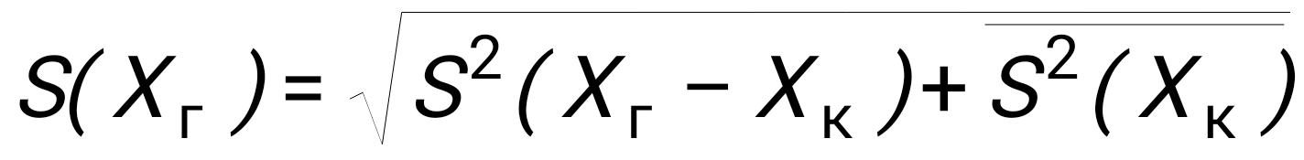, (3.1)

где S² (X_{г} – X_{к}) – средние квадратические отклонения геофизических оценок характеристики Х от керновых по имеющейся выборке однородных интервалов разреза, 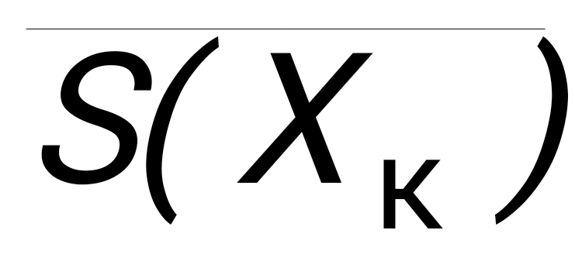 - среднее значение среднеквадратической погрешности оценки характеристики Х однородного интервала по данным керна.
Далее программа "Керн - Геофизика" рассчитывает среднее взвешенное значение характеристики X. однородного интервала с учетом данных как керна, так и ГИС:

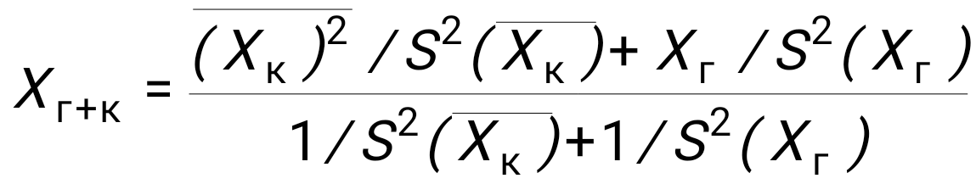 , (3.2)
а также погрешность этой оценки

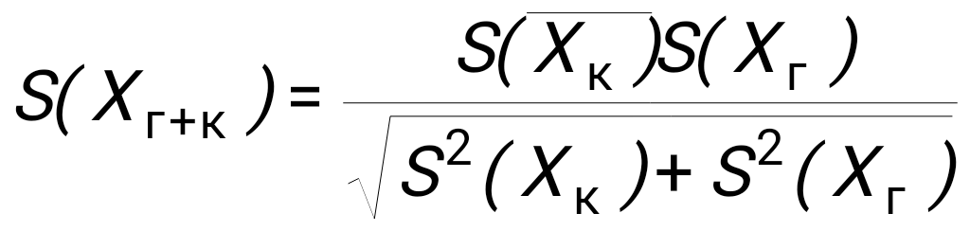, (3.3)
где Х_{г+к} – оценка характеристики Х с учетом данных ГИС и керна, S(Х_{г+к}) - средняя квадратическая погрешность этой оценки.
Переход от характеристик однородных интервалов разреза к характеристикам пласта-объекта промыслового испытания, подсчета запасов, разработки и любых других объектов - осуществляется с помощью программы "Средние". Эта программа рассчитывает средневзвешенные значения характеристик объекта - открытой пористости, нефтегазонасыщенной пористости, а также суммарные значения эффективной мощности и линейных запасов в каждой скважине.
Теперь остановимся более подробно на алгоритмах интерпретации скважинных данных для типичных терригенных и сложных карбонатных отложений. Интерпретацию данных ГИС в случае простых карбонатных отложений реализует тот же алгоритм, что и для сложных карбонатных отложений (как частный случай). В случае нетипичных терригенных отложений константы петрофизических моделей рассматриваются как функции глубины залегания пород. Кроме того, используются частные зависимости между значениями максимальной и минимальной пористости пород для жесткой матрицы, нейтронной пористости и других характеристик от глубины залегания недоуплотненных пород. Один из вариантов таких зависимостей для севера Западной Сиьири был построен В.Х.Ахияровым.

§ 2..АЛГОРИТМ И ПРОГРАММА ИНТЕРПРЕТАЦИИ ДАННЫХ ГИС ДЛЯ ТИПИЧНЫХ ТЕРРИГЕННЫХ ОТЛОЖЕНИЙ

Алгоритм для данных отложений реализован в виде программы «Фиеста». В нем использована система петрофизических моделей для типичных терригенных отложений, рассмотренная в предыдущем разделе.
Из-за возможных больших систематических погрешностей в оценке геофизических характеристик в алгоритме не применяется метод решения системы уравнений, состоящей из моделей прямых петрофизических задач (первая подсистема рассмотренной системы интерпретационных моделей). Вместо этого при оценке «базовых» характеристик продуктивных отложений используется метод последовательных приближений.
На первом этапе получаем несколько предварительных оценок глинистости. Допускается, что изучаемый интервал разреза водоносен. Оценки глинистости находятся по данным методов а) СП, б) ГМ, в) АМ, г) НГМ, д) ГГМ. Каждая из оценок получается с учетом модели-связки, описывающей взаимосвязь пористости, глинистости и пористости матрицы породы. В качестве примеров посмотрим, как получаются предварительные оценки глинистости по данным методов СП и ГМ.
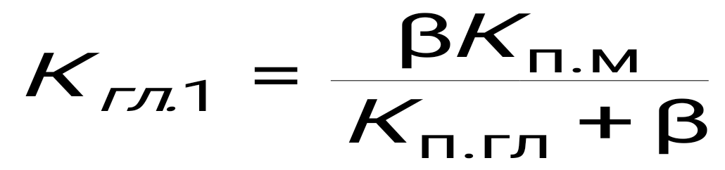
По величине α_{сп} находим относительную глинистость β, считая, что она равна (К_{гл}К_{п.гл}) / К_{п} (допускаем, что интервал разреза водоносный и К_{взп}=1). Учитывая, что К_{п} + К_{гл} = К_{п.м}., получим следующую предварительную оценку глинистости:
(3.4)

По данным ГМ находим весовую глинистость С_{гл}. Для терригенных пород нужная нам объемная глинистость К_{гл} ≈С_{гл} ( 1 – К_{п} ) = С_{гл} ( 1 – К_{п.м} + К_{гл}). С учетом прямой модели показаний гамма-метода, получим
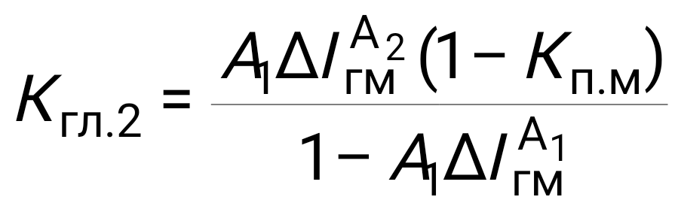
(3.5)

Аналогично находятся остальные предварительные оценки глинистости.
Далее находится средняя арифметическая величина полученных оценок. Предполагая, что они распределены нормально, исключим из них аномальную оценку, если таковая имеется. Аномальной считается оценка, отклоняющаяся от средней более, чем это допустимо с заданной величиной критической вероятности, которая зависит от числа имеющихся оценок глинистости. Оставшиеся оценки усредняются. Полученная величина принимается за предварительную оценку глинистости рассматриваемого интервала разреза.
На втором этапе получаем несколько предварительных оценок открытой пористости по данным методов: а) СП, б) НГМ, в) АМ, г) ГГМ и д) по формуле, связывающей пористость матрицы породы с открытой пористостью и глинистостью. Как и при предварительной оценке глинистости, допускается, что изучаемый интервал разреза водонасыщенный. Используется предварительная оценка глинистости.
Так, по данным СП

К_{п1} = (К_{гл.пр.} К_{п.гл} )/ β, (З.6)
где К_{гл.пр} – предварительная оценка глинистости, полученная на первом этапе.

Вторая предварительная оценка открытой пористости получается следующим образом:

К_{п.2} = К_{п.нгм} – А₄ К_{гл.пр} ( 1 + А₅ К_{п.нгм} ) (3.7)

Остальные оценки получают аналогично.
Далее находится средняя арифметическая величина и отбраковывается (как и в случае с оценками глинистости) аномальная оценка. После этого уточняется средняя величина, которая и принимается за предварительную оценку открытой пористости.
Далее получают предварительные оценки водонасыщенности породы К_{в} и зоны проникновения К_{взп}. Первую характеристику рассчитывают с помощью модели электрического сопротивления породы. Вторую – либо с помощью модели сопротивления зоны проникновения, либо (если сопротивление зоны проникновения не измерено) с помощью модели - связки, описывающей зависимость К_{взп} от К_{в}.
При использовании моделей сопротивления пласта и зоны проникновения фильтрата в пласт итеративным путем находятся произведения К_{п}К_{в} и К_{п}К_{взп}. Эти произведения делятся на предварительную оценку открытой пористости. В результате получаем искомые предварительные оценки К_{в} и К_{взп}. Как уже говорилось, при отсутствии данных о сопротивлении зоны проникновения величина Квзп оценивается по величине К_{в} с помощью модели – связки.
На следующем этапе находится уточненная оценка глинистости. Величина b, оцененная по данным метода СП, умножается на предварительную оценку водонасыщенности зоны проникновения фильтрата в пласт. После этого находятся уточненные оценки глинистости по данным тех же методов, по которым находились предварительные оценки. Надобность в использовании модели - связки К_{п.м} = К_{п} + К_{гл} отпадает, поскольку при оценке глинистости привлекаются предварительные оценки открытой пористости и водонасыщенности зоны проникновения. Полученные оценки глинистости усредняются таким же способом, как и при получении предварительных оценок.
Затем находятся уточненные оценки открытой пористости по данных тех же методов, что и при получении предварительных оценок. Помимо показаний одного из используемых методов учитываются предварительная оценка водонасыщенности зоны проникновения и уточненная оценка глинистости.
После этого рассчитываются уточненные оценки водонасыщенности пласта и зоны проникновения фильтрата в пласт по значениям сопротивлений этих объектов и уточненных оценок глинистости и открытой пористости.
Далее оцениваются значения остаточных водо и нефтегазонасыщенности абсолютной проницаемости и фазовых проницаемостей по углеводородам и воде с помощью рассмотренных ранее моделей третьей подсистемы.
На следующем этапе производится выделение коллекторов и оценка характера их насыщения.
Если:
1) К_{в} < К_{в}* и К_{прф.нг} > К_{пр.крит}, то выделенный интервал разреза является продуктивным коллектором,
2) К_{в}*<К_{в} ≤ 1-К_{онг},а К_{прф.нг}>К_{пр.крит} и К_{прф.в}>К_{пр.крит}, интервал является коллектором, отдающим углеводороды с водой,
3) К_{в}>1-К_{онг} и К_{прф.в}>К_{пр.крит}, интервал является водоносным коллектором,
4) К_{прф.нг}К_{пр.крит} и К_{прф.в}К_{пр.крит} и К_{гл}<К_{пм}, интервал является плотной породой,
5) К_{прф.нг}К_{пр.крит} и К_{прф.в}К_{пр.крит} и К_{гл}>К_{пм}, интервал является глиной,
где К_{пр.крит} - критическая фазовая проницаемость породы.
Далее оцениваются линейные запасы (Л.З.) нефти или газа выделенных интервалов разреза пластов:
Л.З. = H_{эф.прод}. К_{п} К_{нг}, (3.8)
где H_{эф.прод}. - эффективная продуктивная толщина пласта в м.
На этом работа программы "Фиеста" завершается..

§3. АЛГОРИТМ И ПРОГРАММА ИНТЕРПРЕТАЦИИ ДАННЫХ
ГИС ДЛЯ СЛОЖНЫХ КАРБОНАТНЫХ ПРОДУКТИВНЫХ ОТЛОЖЕНИЙ

В отличие от терригенного разреза, на показания геофизических методов в карбонатном разрезе влияет больше «базовых» характеристик. Помимо пористости, водонасыщенности и глинистости добавляются литологические компоненты карбонатных отложений: содержания известняка, доломита, песчаника, ангидрита, гипса, соли. Поэтому в программе «Карбоаты – Универсал» предусмотрено всего две оценки глинистости. Причем эти оценки не уточняются, как в «Фиесте», а получаются сразу.
Первая оценка – по данным гамма-метода – рассчитывается так же, как и в программе для терригенных пород.
Вторая оценка находится по данным метода сопротивлений с использованием следующей модели:
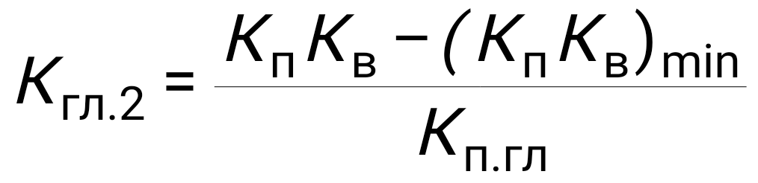
(3.9)
где К_{п}К_{в} –водонасыщенная пористость изучаемого интервала разреза, оцениваемая по данным метода сопротивлений.(К_{п}К_{в})min- та же характеристика для интервала разреза с максимальным сопротивлением и минимальными показаниями гамма-метода.
При использовании данной модели предполагается, что водо-насыщенная пористость породы состоит из двух компонент: «чистых» пор и глинистых пор, причем первая компонента постоянна и равна (К_{п}К_{в})min.
Обе оценки глинистости могут характеризовать истинную глинистость (первая –в случае отсутствия иных источников радиоактивности породы кроме глинистой компоненты, вторая – в случае отсутствия подвижной воды) или завышать ее (первая – при наличии дополнительных источников радиоактивности породы, вторая – при наличии подвижной воды в порах породы). Поэтому в качестве глинистости породы принимают минимальную из этих двух оценок..
При оценке водонасыщенной пористости породы по данным метода сопротивлений структурный коэффициент m рассчитывается по следующей формуле, представляющей собой аппроксимацию зависимости параметра пористости от пористости карбонатных пород, рекомендованную фирмой Шлюмберже:

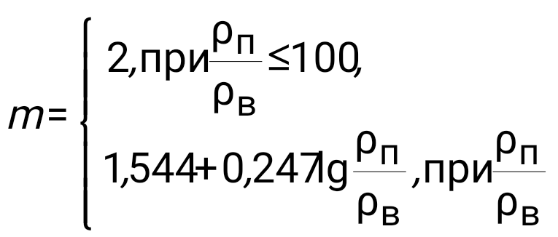
(3.10)

С учетом оценки глинистости по данным метода сопротивления так же, как и в «Фиесте» оцениваются водо-насыщенная пористость породы и зоны проникновения фильтрата бурового раствора.
Далее рассчитываются открытая и вторичная пористость породы. А также ее литологический состав.
Выделяется следующие ситуации:
- имеется один из трех методов: нейтронный, акустический, плотностной,.
- имеются какие –либо два из названных методов,
- имеются все три названных метода.
В первой ситуации допускается, что матрица породы представлена известняком. Во второй и третьей допускается, что матрица представлена бинарной смесью литологических компонент и при оценке этих компонент используется известная методика «кросс – плотов».
После оценки открытой и вторичной пористости, а также литологического состава породы производится расчет водонасыщенности породы и зоны проникновения.
Далее оцениваются (так же, как и в «Фиесте») остаточные водо и нефтегазонасыщенность.
Для интервалов разреза, имеющих вторичную пористость, путем сравнения текущей и остаточной водонасыщенности пород и с учетом величины диаметра скважины против изучаемого интервала разреза ( в случае пород порово-трещинного типа текущая водонасыщенность превышает остаточную, в случае порово-кавернозного типа такого превышения нет; для пород обоих типов фактический диаметр скважины больше номинального) решается вопрос об отнесении их либо к породам порово-трещинного, либо порово-кавернозного типов.
Трещинный тип пород определяется по занижению акустической пористости по сравнению с нейтронной и плотностной оценками пористости.
Для пород порово-трещинного типа пересчитывается структурный коэффициент m по формуле Расмуса:

m= [lg {К_{п.ак}³ + К_{п.ак}² (1 – К_{п.ак} + К_{п} – К_{п.ак}}] : lgК_{п} (3.11)

После изменения структурного коэффициента для пород порово-трещинного типа все расчеты производятся заново, начиная с оценки глинистости. Для интервалов разреза с вторичной пористостью пересчитываются остаточные водо- и нефтегазонасыщенности по формулам, представляющим собой модифицированные модели этих же характеристик для пород порового типа. Например, в случае порово-трещинного типа остаточная водонасыщенность рассчитывается по следующей формуле:

К_{ов} = К_{ов.чист} { 1 – К_{п.тр}./ К_{п} – (К_{гл} К_{п.гл)} / К_{п} } + (К_{гл}К_{п.гл} / К_{п}) +
К_{ов.тр} ( К_{п.тр.} / К_{п}), (3.12)
где К_{п.тр} и К_{ов.тр} – соответственно трещинные пористость и остаточная водонасыщенность.

Аналогично выглядят и остальные модели для расчета остаточных водо и нефтегазонасыщенности порово-трещинных и порово-кавернозных пород.
При оценке К_{ов} и К_{о.нг} допускается, что в трещинах практически отсутствуют остаточные вода и углеводороды, а в кавернах нет подвижных флюидов. Соотношение между остаточными водой и углеводородами каверн оценивается эмпирически, по скважинным данным.
Дальнейшая обработка данных ГИС – оценка абсолютной и фазовых проницаемостей, выделение коллекторов и выявление характера их насыщения, подсчет линейных запасы углеводородов производятся так же, как и для типичных терригенных пород.

Глава 2
ПРАКТИЧЕСКОЕ ИСПОЛЬЗОВАНИЕ СИСТЕМ ПЕТРОФИЗИЧЕСКИХ МОДЕЛЕЙ ПРИ РЕШЕНИИ ЗАДАЧ НЕФТЕГАЗОВОЙ ГЕОЛОГИИ ПО СКВАЖИННЫМ ДАННЫМ

§1. ВЫДЕЛЕНИЕ КОЛЛЕКТОРОВ И ОЦЕНКА ХАРАКТЕРА ИХ НАСЫЩЕНИЯ В СЛУЧАЕ НИЗКИХ СОПРОТИВЛЕНИЙ
(на примере терригенных отложений Днепровско – Донецкой впадины)

В нижнемеловых отложениях Днепровско - Донецкой впадины имеются регионально продуктивные отложения горизонтов В–26 и В–27. С использованием традиционных методик интерпретации данных геофизических исследований скважин – ГИС в этих отложениях не удавалось оценить характер насыщения коллекторов. Для решения этой задачи в каждой скважине проводилось опробование пластов на кабеле в процессе выполнения ГИС.
Используя систему петрофизических моделей для типичных терригенных отложений и алгоритм комплексной интерпретации данных ГИС, рассмотренный ранее (программа для ЭВМ, применяющаяся при решении рассматриваемых задач в 70-ые годы, называлась «Талалаевка» по имени одного из месторождений Украины), удалось успешно решить задачу оценки характера насыщения пластов с низким сопротивлением. В таблице 6 приведены примеры решения этой задачи.
Как видно из таблицы 6, продуктивные, водоносные и плотные интервалы разреза не различаются ни по относительному сопротивлению, ни по каждой из остальных геофизических характеристик. Поэтому традиционные методики и оказываются неэффективными при выделении коллекторов и оценке характера их насыщения. В то же время использование программы «Талалаевка», созданной в 70-ые годы и использующей практически тот же алгоритм, что и созданная позднее программа «Фиеста», позволило оценивать характер насыщения отложений горизонтов В –26 и В –27 с эффективностью, превышающей 80 процентов.
Результаты подсчета запасов нефти и газа по Талалаевской и Велико-Бубновской группам месторождений с использованием программы «Талалаевка» в 70-80-ые годы были защищены в Государственной Комиссии по Запасам СССР.

Таблица 9. Примеры оценки характера насыщения в отложениях горизонта В – 26 Талалаевской площади с помощью программы «Талалаевка».

№ скв. | Интервал, м | 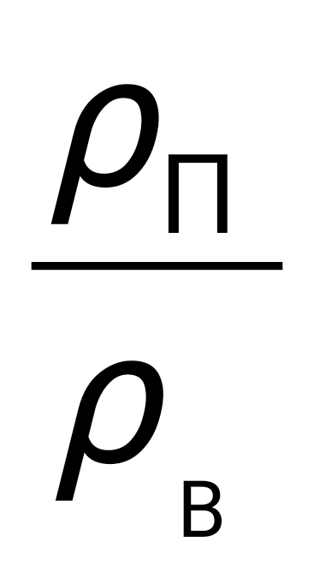 | α_{сп} | ΔТ мкс / м | К_{п} | К_{нг} | Характер насыщения
 |  |  |  |  |  |  | Данные ГИС |  | Испыта-ния
5 | 4319,0-4324,0 | 392 | 0,89 | 214 | 0,14 | 0.40 | Продукт  и вода | Вода с раствор.  газом
6 | 3734,0-3735,0 | 312 | 0,50 | 212 | 0,08 | 0,00 | Плотн. | Сухой
13 | 3583,0-3593,0 | 206 | 0,90 | 252 | 0,17 | 0,70 | Продукт | Нефть
« | 3612,0-3624,0 | 125 | 0,58 | 240 | 0,15 | 0,00 | Вода | Вода
15 | 4543,0-3549.0 | 100 | 1,00 | 244 | 0,19 | 0,50 | Продукт | Нефть

§ 2. НАСТРОЙКА КОНСТАНТ ПЕТРОФИЗИЧЕСКИХ МОДЕЛЕЙ В СЛУЧАЕ НЕПРЕДСТАВИТЕЛЬНОГО КЕРНА И РЕВИЗИЯ ДАННЫХ О ЗАПАСАХ ГАЗА
(на примере терригенных отложений Краснодарского края)

Нижнемеловые отложения Краснодарского края представлены слабо сцементированными песчаниками и алевролитами с хорошими коллекторскими свойствами. Открытая пористость лучших разностей превышает 30%, а абсолютная проницаемость – 1000 мД.
Очень часто при отборе керна лучшая по коллекторским свойствам часть отложений не выносилась на поверхность. Поэтому получаемые по керну оцен- ки коллекторских свойств получались систематически заниженными. В резуль- тате при подсчете запасов залежей нижнемеловых отложений существенно занижались запасы газа. В настоящее время из многих нижнемеловых залежей Краснодарского края подучено газа более чем в 2 раза по сравнению с подсчитанными запасами.
Выполненный нами анализ геофизических и керновых данных по ряду нижнемеловых залежей показал, что оцененные в 50-60-ых годах подсчетные параметры из-за не представительности использованного керна были существенно занижены. Оценки по керну занижались из-за отсутствия образцов с лучшими значениями коллекторских свойств. По данным ГИС занижение оценок происходило из-за того, что интерпретационные связи изучались по выборке «керн-ГИС».
Рассмотрим результаты анализа данных керна, которые были использова- ны при подсчете запасов одной из нижнемеловых залежей Краснодарского края – залежи Челбасской площади.
По данным керна при подсчете запасов открытая пористость была оценена в 15,5%. Если посмотреть на рис. 8 и 9 , то можно увидеть, что эта оценка очень сильно занижена. На указанных рисунках приведены взаимосвязи открытой пористости с двумя характеристиками относительной глинистости. В 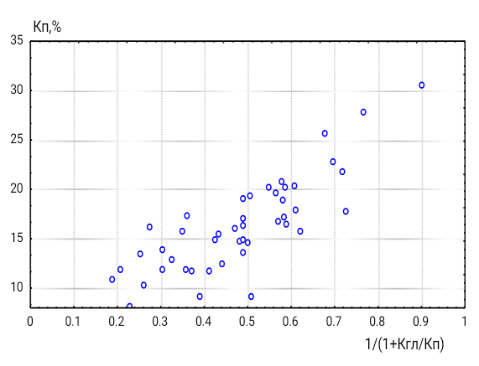
Рис. 8 Статистическая взаимосвязь открытой пористости и относительной глинистости К_{гл} / К_{п} для отложений Челбасской площади.
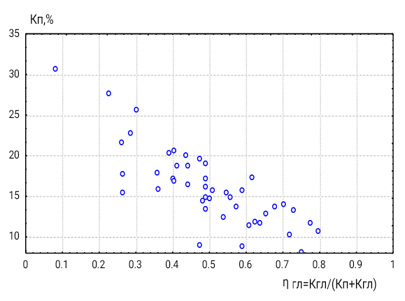
Рис. 9. Статистическая взаимосвязь открытой пористости К_{п} и относительной глинистости К_{гл} / (К_{п} + К_{гл}) для отложений Челбасской площади.

таблице 10 сопоставлены теоретический (полученный при условии, что К_{п}+К_{гл} =К_{п.м}) и статистические виды этих взаимосвязей. Как видно, «теория» хорошо подтверждается «практикой». На основании изученных взаимосвязей получены две оценки пористости матрицы: 0,318 и 0,312. Третья оценка этой величины ( К_{п.м} = 0,3) получена на основании рис. 10, на котором сопоставлены сумма К_{п} и К_{гл} с относительной глинистостью. Все три оценки близки между собой и говорят о существенном занижении значения открытой пористости нижнемеловых отложений, принятом при подсчете запасов. Из рис. 8 и 9 видно, что при формальном осреднении значений открытой пористости действительно будет получено 15,5%. Но, если использовать установленные взаимосвязи, мы придем к совершенно другому результату. Действительно, на рис. 10 четко видна граница жесткой матрицы порода, приходящаяся на значение относительной глинистости, равное 0,6. При дальнейшем возрастании глинистости зерна матрицы начинают «плавать» в глинистом цементе. В точке раздела этих двух состояний породы весь объем пор матрицы занят глинистым цементом. Поэтому в этой точке можно определить пористость глин К_{п.гл}:

К_{п.м}. = К_{гл.крит}. (1 + К_{п.гл}), (3.13 )
где К_{гл.крит} – глинистость «точки перегиба» зависимости пористости матрицы от относительной глинистости (рис. 10).

Соответствующую этой точке пористость будем обозначать К_{п.крит}. Значения этих характеристик при η_{гл} =0,6 будут равны: К_{гл.крит} = 0,186 и К_{п.крит} = 0,124. Пористость глин , рассчитанная по формуле (3.13 ), составляет 0,67.
Таким образом, согласно выполненным расчетам, пористость коллекторов нижнемеловых отложений Челбасской площади изменяется от 0,31 до 0,124. Последнее значение уже не соответствует коллектору, так как при нем все поровое пространство представлено порами глинистого цемента и порода не проницаема.

Таблица 10. Сопоставление теоретического и статистического вида взаимосвязей открытой пористости с двумя характеристиками относительной глинистости для отложений Челбасской площади.

 |  |  | Теоретические взаимосвязи |  | Статистические взаимосвязи
А) | 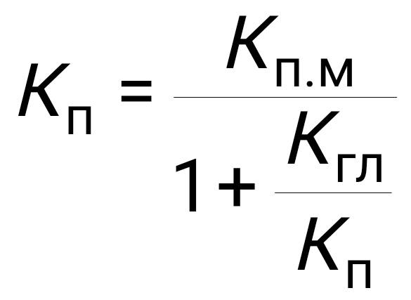 |  |  | 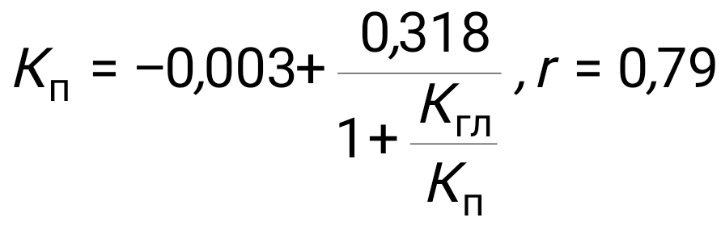
Б  ) | 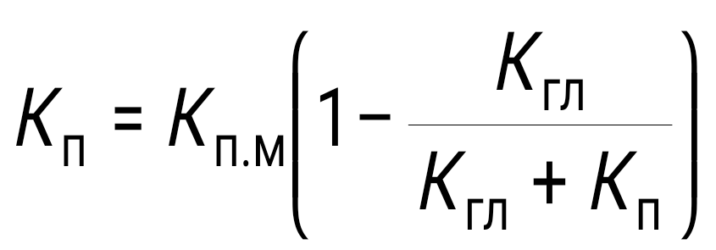 |  |  | 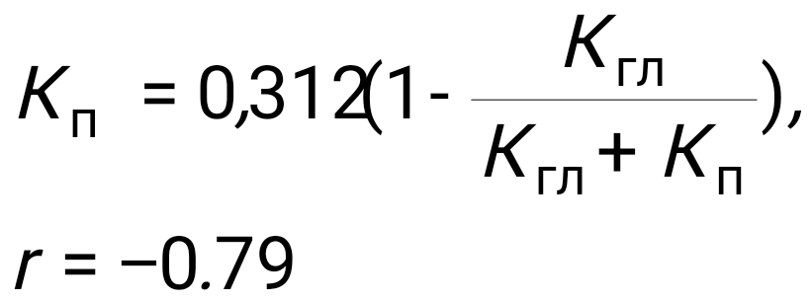

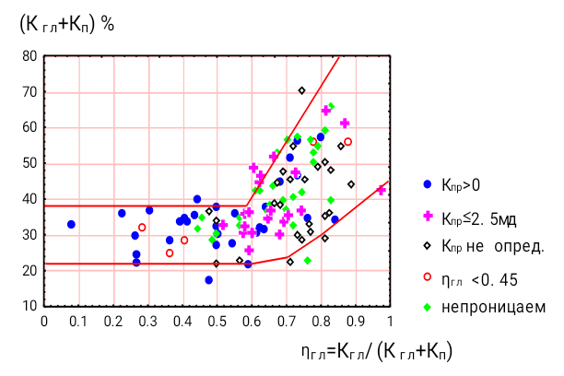
Рис. 10. Взаимосвязь «пористости матрицы» породы К_{пм}=К_{п}+К_{гл}

На основании полученных результатов была «настроена» модель взаимосвязи открытой пористости с относительной аномалией СП и заново обработаны данные ГИС, использованные при подсчете запасов. Полученная при этом средняя пористость отложений оказалась равной 0,27 ( а не 0,155!). Как следствие, резко возросла газонасыщенность отложений и площадь залежи. В результате запасы газа возросли более чем в 2 раза по сравнению с подсчитанными в 50-ые годы.
В заключение приведем еще один интересный результат, полученный для отложений Челбасской площади. Текущая (начальная) водонасыщенность, определенная по данным метода сопротивлений оказалась систематически заниженной по сравнению с остаточной водонасыщенностью, рассчитанной с помощью модели (2.9). Этот эффект обусловлен гидрофобизацией отложений. На рис. 11 показана взаимосвязь рассчитанного максимального коэффициента гидрофобизации изучаемых отложений с открытой пористостью. На этом же рисунке приведены графики изменения К_{ов}, К_{в.св}. (количество адсорбированной воды и К_{в.min} – линия, ограничивающая снизу значения водонасыщенности отложений, полученные по данным метода сопротивлений.
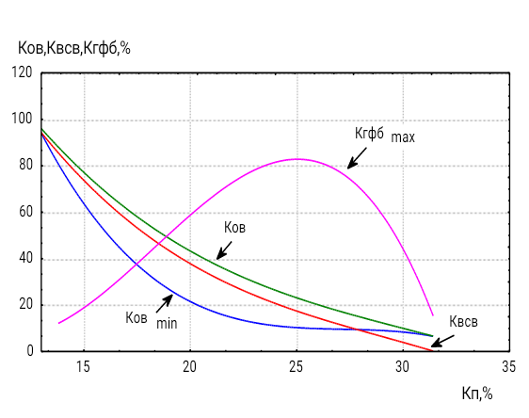
Рис. 11. Взаимосвязи остаточной водонасыщенности и максимального коэффициента
гидрофобизации с открытой пористостью продуктивных отложений.

Из рисунка видно, что коэффициент гидрофобизации изменяется с изменением пористости не монотонно: сначала он возрастает при увеличении пористости, а потом – резко снижается. Выявленная закономерность является очень важной, особенно для разработки залежи. Как известно, при возрастании степени гидрофобизации отложений, фазовая проницаемость по газу (нефти) снижается, что необходимо учитывать в процессе разработки.

§3.ВЫДЕЛЕНИЕ НЕФТЯНОЙ ОТОРОЧКИ И УЧЕТ ВЛИЯНИЯ МИНЕРАЛИЗАЦИИ ВОДЫ НА ФИЛЬТРАЦИОННО-ЕМКОСТНЫЕ СВОЙСТВА ТЕРРИГЕННЫХ ОТЛОЖЕНИЙ
(на примере неокомской залежи Уренгойского
месторождения)

При использовании программы «Фиеста» для изучения неокомской залежи Уренгойского месторождения был получен ряд интересных и важных результатов. Так, (по соотношению текущей водонасыщенности К_{в} с остаточной К_{ов}) было установлено, что в неокомских отложениях имеется подвижная вода и показана возможность оценки ее содержания в разных участках залежи.
Было выявлено, что неокомские отложения гидрофобизированы. Этот эффект оценивается по завышению остаточной водонасыщенности, рассчитанной в предположении, что коэффициент гидрофобизации равен нулю, по сравнению с текущей. Даже водоносная часть залежи, для которой невозможно рассмотренным способом оценить степень гидрофобизации, явно гидрофобизирована: в ней содержится значительное количество остаточных углеводородов.
Мы не будем подробно останавливаться на всех результатах изучения неокомской залежи. Обратим внимание лишь на три момента: а) возможность отделения газонасыщенной части залежи от нефтенасыщенной – нефтяной оторочки, б) взаимосвязь универсальных критериев выделения коллекторов и оценки характера их насыщения, используемых в алгоритме «Фиеста», и традиционных критериев, основанных на выборе кондиционных пределов открытой пористости, проницаемости и др. характеристик продуктивных отложений и в) ухудшение фильтрационно-емкостных характеристик неоком- ских отложений при замещении пластовой воды фильтратом промывочной жидкости.
Сначала рассмотрим возможности выделения нефтяной оторочки.
Анализ кривых сопротивления (в основном, кривых бокового метода – БК) в скважинах Уренгойского месторождения показал, что уровень этих кривых существенно разный в газоносных (самый высокий), нефтеносных (средний) и водоносных (самый низкий) частях разреза. Исходя из этой закономерности, было предположено, что вполне вероятно различие в величине водонасыщенности для газоносных и нефтеносных пород.
Чтобы проверить это предположение,были проанализирована водонасы- щенность газоносных и нефтеносных пород, оцениваемая с помощью програм- мы «Фиеста». Оказалось, что действительно водонасыщенность газоносных по- род (при прочих равных условиях) ниже, чем нефтеносных пород. Для объясне- ия этого эффекта нужны специальные исследования. Возможно, повышение водонасыщенности нефтеносных пластов объясняется тем, что они находятся в переходной зоне. Не исключено и другое объяснение обнаруженной закономерности: газ более подвижен, чем нефть. Поэтому при прочих равных условиях газонасыщенность пласта будет выше, чем нефтенасыщенность. Возможна и еще одна гипотеза: остаточная водонасыщенность газо-насыщенных пород при прочих равных условиях ниже, чем нефтенасыщенных пород в связи с тем, что газоносные коллекторы более гидрофобные, чем нефтеносные.. Эти гипотезы требуют специальной проверки. Сейчас лишь можно констатировать тот факт, что водонасыщенность газоносной части неокомской залежи Уренгойского месторождения ниже, чем нефтеносной части залежи (нефтяной оторочки).
Для разработки методики выделения нефтяной оторочки по данным ГИС исследовались различные зависимости водонасыщенности газоносных и нефте- носных пластов от других характеристик. Изучалась взаимосвязь текущей во- донасыщенности неокомских отложений с их открытой пористостью. Обе ха- рактеристики были оценены по данным ГИС с помощью программы «Фиеста». Было установлено, что точки, соответствующие нефтеносным пластам, лежат выше, чем точки, соответствующие газоносным пластам, хотя, конечно, оба корреляционных облака перекрываются. Значительно лучше разделяются нефтеносные и газоносные пласты по доле подвижной воды в поровом пространстве. На рис.12 приведена зависимость относительного содержания
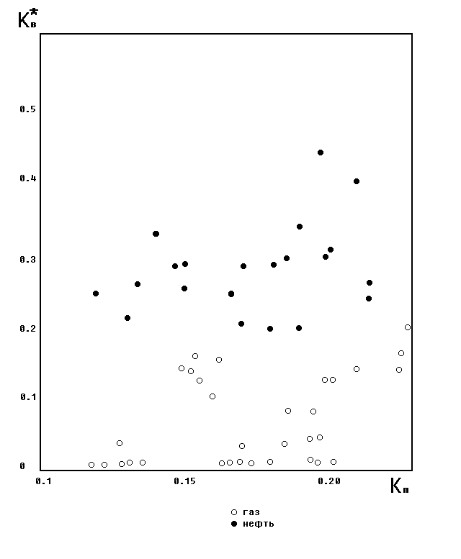
Рис. 12. Взаимосвязь относительного содержания подвижной воды с открытой пористостью для газоносных и нефтеносных пород.

подвижной воды 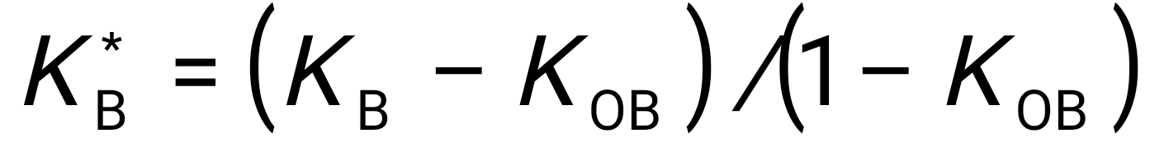 от открытой пористости.. Граничная величина К_{в} *, как видно из рисунка, близка к 0.2. На основании по-лученной закономерности, был предложен и включен в программу «Фиеста» следующий критерий разделения газоносных и нефтеносных интервалов разреза. Если К_{в} * < 0.2, изучаемый интервал разреза называется газоносным. Иначе – нефтеносным. При опробовании рассмотренного алгоритма были получены удовлетворительные результаты. Теперь перейдем к оценке традиционно используемых при интерпретации данных ГИС кондиционных пределов характеристик продуктивных отложений, к числу которых можно отнести кондиционные пределы величин открытой и динамической пористости, абсолютной, фазовой (эффективной) и относительной проницаемостей.
Определение количественных критериев, разделяющих газоносные и нефтеносные пласты, происходило в нескольких вариантах. Проведенные исследования позволили выявить наиболее эффективный критерий – относительное содержание подвижной воды, позволяющий однозначно выделять нефтяную оторочку. Подробно об этом мы уже говорили.
Выработка количественных критериев коллектора сопряжена с определенными трудностями, поскольку само понятие коллектора по-разному трактуется многими авторами. В принципе для выделения коллекторов можно использовать три предела: геологический, физический и технологический. Нами за основу был принят физический предел, который отождествляется с такими значениями фильтрационно-емкостных характеристик пласта, начиная с которых фазовая проницаемость по углеводородам становится отличной от нуля. Выделенные таким образом коллекторы характеризуются стабильными признаками и критериями.
Для оценки физического предела используются обычно следующие зависимости:
- газопроницаемости (абсолютной) от открытой пористости;
- фазовой (эффективной) от абсолютной проницаемостей;
- остаточной водонасыщенности от коллекторных свойств;
- объемной начальной и остаточной нефтегазонасыщенности от фильтрационно-емкостных свойств.
Для выработки количественных критериев коллектора были использованы в качестве основы три характеристики:
- объемная начальная нефтегазонасыщенность W_{нг} = К_{п} К_{нг};
- объемная остаточная нефтегазонасыщенность W_{онг} = К_{п} К_{онг} ;
- динамическая пористость
К_{п,д} = К_{п} [1-(К_{ов} + К_{онг})]
Использование сведений о содержании углеводородов позволяет сделать вывод о наличии углеводородов, если К_{нг} > 0 (геологический предел) или о наличии свободной фазы углеводородов при К_{нг} - К_{онг} > 0.
Величина эффективной пористости К_{п, эф} = К_{п} (1 – К_{ов}) отражает возможность присутствия в породе эффективного пустотного пространства, но не определяет фильтрационные свойства породы. Можно только считать, что применение этой характеристики справедливо только для газоносных коллекторов, эксплуатируемых в газовом режиме. Более объективную информацию о наличии в породе свободных углеводородов несет динамическая пористость К_{п.д} = К_{п} [1-(К_{ов} + К_{онг})]. Однако и эта характеристика не отражает возможность их фильтрации при небольшом отличии К_{п,д} от нуля. Как известно, при стремлении К_{п,д} к нулю фазовая (эффективная) проницаемость заметно уменьшается и существенно увеличивается (на порядок и более) при увеличении К_{п,д} в диапазоне для разных классов коллекторов от 1% до 1,5%. Значение К_{п,д} = 1,5 % и принято нами для определения количественных критериев коллектора.
Начальная и остаточная нефтегазонасыщенности К_{нг} и К_{онг} могут быть определены прямым способом или путем моделирования процесса вытеснения на керне. Использование этих параметров в принципе позволяет получить граничные значения свойств коллектора. С целью повышения точности этих определений целесообразно вместо значений начальной и остаточной нефтегазонасыщенности использовать значения W_{нг} = К_{п} К_{нг} и W_{онг} = К_{п} К_{онг} , поскольку связи их с другими свойствами пласта более тесные. По этим зависимостям при W_{нг} = 0 может быть установлен геологический предел, а по точке их пересечения (т.е. при W_{нг} = W_{онг} ) - физический. Кроме того, значения объемной остаточной нефтегазонасыщенности могут быть использованы для оперативной оценки коэффициента Квт вытеснения, поскольку W_{онг} = К_{п} (1 - К_{ов}) (1 - К_{вт}).
Керновыми определениями мы не располагаем, а использовали для построения соответствующих зависимостей результаты количественной интерпретации данных ГИС по программе «Фиеста». Выборка составлялась по интервалам разреза, характер насыщения которых по нашим заключениям совпадал с заключениями ВНИИГИК о газо или нефтенасыщенности интервалов в скважинах. 6254, 5420, 5288, 1464 и 2049, сделанными при подсчете запасов газа и нефти неокомской залежи.
А)
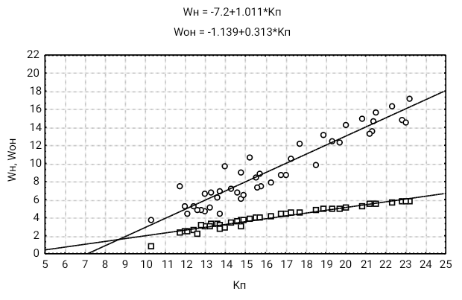
Б)
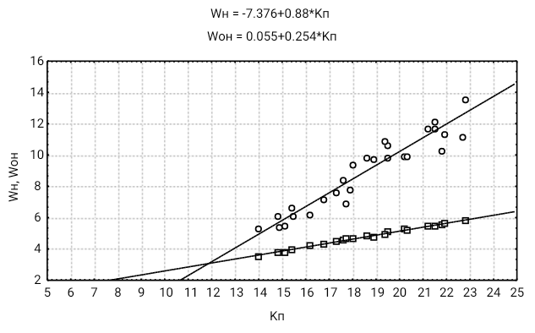
Рис 13. Зависимости значений объемных начальной (0) и остаточной (•) нефтегазонасыщенности от пористости для газоносных (а) и нефтеносных (б) интервалов разреза.

Использование значений объемных начальной и остаточной нефтегазонасыщенности позволило сделать следующие выводы:
- для газоносных коллекторов граничное значение открытой пористости - около 9%, абсолютной проницаемости – 0,2-0,3 мД, фазовой (эффективной проницаемости) - 0.02-0.05 мД , относительной проницаемости - 0.01-0.02 (рис. 14,15).
А)
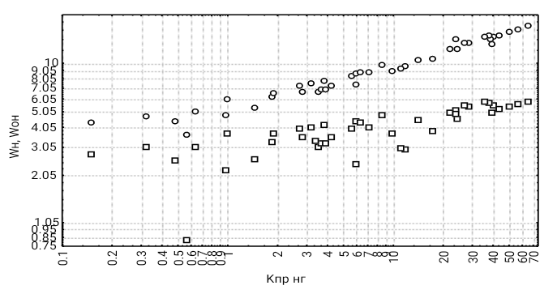
Б)
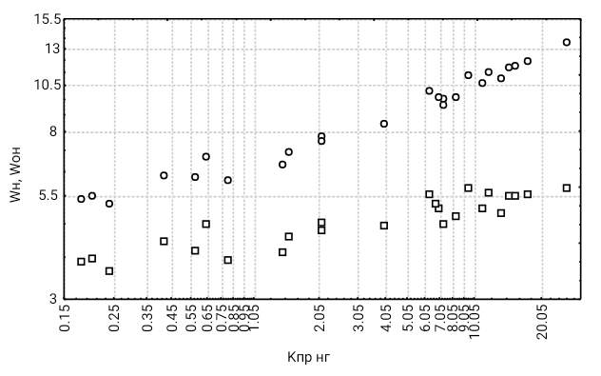
Рис 14. Зависимости значений объемных начальной (0) и остаточной (•)
нефтегазонасыщенности от фазовой проницаемости для газоносных (а) и нефтеносных (б) интервалов разреза.

- для нефтеносных коллекторов граничное значение открытой пористости - около 12%, абсолютной проницаемости - около 1.5 мД, фазовой - 0.007-0.01 мД, относительной - 0.003-0.05.
Близкие значения получены и с использованием пороговой величины динамической пористости, равной 1.5% .
Обращает на себя внимание тот факт, что для газоносных пластов граничные значения фазовой проницаемости примерно на порядок выше, в то время как для абсолютной проницаемости соотношение обратное. На наш взгляд, это явление связано с большей степенью гидрофобизации газоносных пластов, чем нефтеносных.
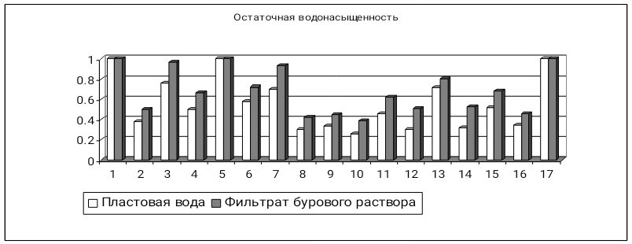
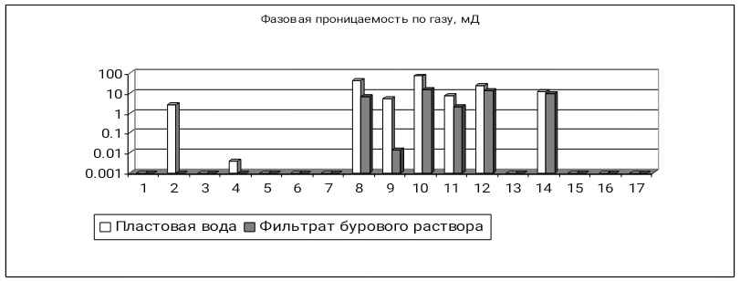
Рис. 15. Неокомские отложения Уренгойского месторждения скв. №1355 пласт БУ-9

Перейдем к вопросу о влиянии минерализации насыщающей пласты воды на их фильтрационно-емкостные свойства. Ранее мы уже говорили о том, что снижение минерализации пластовой воды приводит к существенному ухудшению фильтрационно-емкостных характеристик коллекторов. На рис.15 показано, как изменяются остаточная водонасыщенность и фазовая проницаемость по газу для пласта БУ-9 в одной и з скважин Уренгойского месторождения. Видно, что остаточная водонасыщенность возрастает, а фазовая проницаемость снижается, что приведет к уменьшению дебитов и коэффициента вытеснения газа.
Подведем некоторые итоги использования системы петрофизических моделей и алгоритма интерпретации данных ГИС, реализованного в программе «Фиеста», для решения задач нефтегазовой геологии применительно к терригенным отложениям.
Оценка по данным ГИС остаточных водо и нефтегазонасыщенности, а также правильный учет влияния глинистости на электрическое сопротивление пород (присутствие глины может не только снижать сопротивление породы, как считается в традиционных методиках интерпретации данных ГИС, но и повышать его при высокой минерализации вод), позволяет эффективно решать задачи комплексной интерпретации даже в очень сложных случаях. Так, с вы- сокой эффективностью были выделены коллекторы в отложениях горизонтов В –26 и В –27 ряда украинских месторождений, имеющих низкие, неразличи- мые в водоносных и продуктивных пластах величины электрического сопро- тивления. По соотношению значений текущей и остаточной водонасыщенности и с учетом значений остаточной нефтегазонасыщенности удается эффективно решать задачи выделения коллекторов, оценки характера их насыщения, выявления гидрофобизированных пород (по превышению рассчитанных значений остаточной водонасыщенности для гидрофильных пород над значениями текущей водонасыщенности). Зная названные характеристики: К_{в}, К_{ов} и К_{онг}, можно оценить текущий коэффициент вытеснения нефти или газа и сделать прогноз величины конечного коэффициента вытеснения. Можно рассчитать фазовые проницаемости и сделать прогноз относительно дебитов нефти, газа и воды. Примеры решения таких задач приведены во многих работах автора (например, Элланский М.М., Еникеев Б.Н., 1991.)
Хотелось бы обратить внимание на тот факт, что использование включенной в программу «Фиеста» системы моделей петрофизических взаимосвязей позволяет выявлять непредставительность керновых данных. На примере нижнемеловых отложений Челбасской площади Краснодарского края было показано, как с помощью моделей для типичных терригенных отложений удалось показать, что данные керна систематически занижают емкостные и фильтрационные свойства коллекторов. В результате подсчитанные запасы газа были занижены более чем в 2 раза!
Соотношение значений текущей и остаточной водонасыщенности позволяет выявлять переходную часть залежи от продуктивной к водоносной по наличию в ней свободной воды. Если свободная вода имеется в продуктивной части залежи, мы имеем дело с недоформированной залежью. Таким способом еще в конце 70-ых годов было доказано, что ряд газоконденсатных залежей Якутии ( пермская и триасовая залежи Средне-Тюнгской площади и др.) являются недоформированными. Такой же вывод был сделан о некоторых залежах Севера Западной Сибири, Ямалского и Гыданского полуостровов.

§4. ИЗУЧЕНИЕ СЛОЖНЫХ КАРБОНАТНЫХ ПРОДУКТИВНЫХ ОТЛОЖЕНИЙ
(на примере месторождения Тенгиз)

Карбонатные отложения месторождения Тенгиз являются сложными как по литологическому составу, так и по структуре пустотного пространства. При опробовании программы «Карбонаты - Универсал» было обнаружено, что она не учитывает некоторые особенности этого объекта. Во-первых, в продуктивных отложениях месторождения Тенгиз содержатся битумы, влияющие на по- казания геофизических методов. В программе «Карбонаты» этот эффект не уч- итывается.. Во-вторых, для продуктивных отложений месторождения Тенгиз характерны специфические взаимосвязи между сопротивлением и пористостью, между остаточной водонасыщенностью и пористостью и др. Эти взаимосвязи не использовались при опробовании программы «Карбонаты – Универсал». В результате было выяснено, что применительно к условиям месторождения Тенгиз программу необходимо скорректировать. Скорректированный алгоритм должен был, во-первых, учитывать отмеченные особенности отложений, а во-вторых, он должен был обладать преимуществами по сравнению с алгоритмом, специально созданным для интерпретации данных ГИС месторождения Тенгиз и использованным при подсчете запасов этого месторождения в конце 80-ых годов ( авторы: Г.А.Шнурман, А.Ф.Боярчук, И.С.Гольдберг).
В адаптированном алгоритме «Карбонаты–Тенгиз» использован ряд элементов алгоритма, использованного при подсчете запасов. Как и в нем, в алгоритме «Карбонаты–Тенгиз» выделяются два литологических типа пород: либо доломитизированные известняки, либо окремнелые песчанистые изве- стняки.
Сама методика выделения литологических типов путем расчета плотнос- ти пород по нейтронной пористости известняка и сравнения ее с измеренной плотностью также заимствована из алгоритма Г.А. Шнурмана с соавторами.
Учет содержания битумов в породе производился по методике, использованной Г.А.Шнурманом и соавторами.
И, наконец, в алгоритм «Карбонаты–Тенгиз» были включены зависимости относительного сопротивления от пористости и остаточной водонасыщенности от пористости, полученные авторами этой работы.
Остановимся на отличиях алгоритма «Карбонаты–Тенгиз» от алгоритма авторов подсчета запасов.
. Г.А.Шнурман и его соавторы считают, что при интерпретации геофизических данных в условиях месторождения Тенгиз можно не учитывать глинистость пород, так как в исследованном ими керне очень низкое содержание нерастворимого остатка. С этим допущением нельзя согласиться. Влияние даже небольшого содержания глинистого материала в породе будет существенно сказываться на ее коллекторских и геофизических характеристи- ках при низкой пористости породы или при высокой пористости и низкой водо- насыщенности (в последнем случае глинистость окажет существенное влияние только на геофизические величины). Не исключено также, что в разрезе Тенги- за могут встретиться отдельные интервалы с повышенной глинистостью.
В таблице сопоставляются две оценки глинистости по одной из скважин месторождения Тенгиз. Эти оценки подучаются так же, как в алгоритме “Карбонаты–Универсал” по данным методов естественной радиоактивности и сопротивления. В первой части таблицы приведены характеристики интервалов с повышенной радиоактивностью (интервалы NN 1-10). Далее идут практически неглинистые отложения (интервалы NN 11-17). И, наконец, в нижней части таблицы присутствуют интервалы с повышенной глинистостью. Хорошо видно, как чутко реагируют на отмеченные особенности отложений, введенные в алгоритм оценки глинистости.
В отличие от алгоритма Г.А.Шнурмана с соавторами, в алгоритме «Карбонаты–Тенгиз» предусмотрено получение независимыми способами оценок текущей К_{в} и остаточной водонасыщенности К_{ов}. Конечно, получение обеих оценок возможно лишь в случае, когда измерено сопротивление породы.
Имея К_{в} и К_{ов}, можно уверенно отделять продуктивные интервалы от интервалов, содержащих продукт с водой и от водо-насыщенных интервалов. Сегодня эта проблема не актуальна. Но после вскрытия водонефтяного контакта ее значимость существенно возрастает.
В отличие от алгоритма, использованного при подсчете запасов, в алгоритме «Карбонаты–Тенгиз» производится оценка абсолютной и фазовых проницаемостей. Конечно, эти характеристики оцениваются приближенно, но, как показал опыт опробования такой методики, и абсолютная, и фазовые проницаемости позволяют повысить эффективность выделения в разрезе коллекторов и определения характера их насыщения. Ясно, что эффективность использования этих характеристик будет резко снижаться в случае коллекторов с кавернозно-трещинной пористостью. Но, поскольку в алгоритме предусмотрен а) перерасчет остаточных водо и нетфгазонасыщенности для пород порово-трещинного и порово-кавернозного типов и б) учет критических значений фазовых проницаемостей, их можно будет в дальнейшем уточнять эмпирически по данным испытаний скважин для каждого типа порового пространства коллекторов.
Авторы алгоритма для подсчета запасов вводили ряд установленных ими петрофизических зависимостей в виде таблиц. В алгоритме «Карбонаты–Тенгиз» все эти зависимости введены аналитически. Для этого получены аппроксимации зависимостей а) относительного сопротивления от пористости и б) остаточной водонасыщенности от пористости. Первая зависимость несколько отличается от предложенной фирмой Шлюмберже для карбонатных пород, но тоже характеризуется увеличением структурного коэффициента m при возрастании сопротивления породы.
Ввод в алгоритм не таблиц, а только параметров моделей петрофизических зависимостей более прогрессивен, так как позволяет по мере появления новой информации «подправлять» отдельные зависимости, изменяя их константы.
Поскольку авторы алгоритма подсчета запасов постулировали отсутствие глинистости в разрезе отложений месторождения Тенгиз, они исключили глинистость из всех интерпретационных петрофизических моделей. В алгоритме «Карбонаты–Тенгиз» глинистость введена во все модели, В том числе, она введена в модели связей относительного сопротивления с водонасыщенной пористостью и остаточной водонасыщенности с открытой пористостью. При этом было сделано допущение, что зависимости, использованные Г.А.Шнурманом с соавторами, получены для чистых коллекторов. К аппроксимациям этих зависимостей добавлялись члены, учитывающие влияние глинистости.
Так, взаимосвязь остаточной водонасыщенности К_{ов} с открытой пористостью К_{п} может быть представлена следующим выражением:

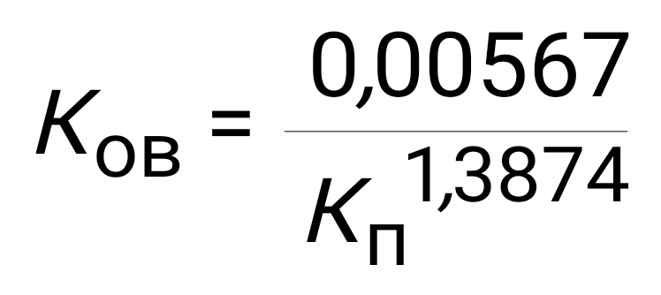 (3.14)

Выборка, по которой исследовалась эта связь, была представлена практически неглинистыми образцами керна. Поэтому полученную связь авторы алгоритма «Карбонаты–Тенгиз» проинтерпретировали, как связь рассматриваемых характеристик для чистых пород. Иными словами, было допущено, что по формуле (3.14 ) оценивается величина К_{ов.чист}. Именно эту величину вводили в модель остаточной водонасыщенности (2.9). Только в отличие от терригенных пород, для которых величина остаточной водонасыщенности чистых пород считалась константой, для карбонатных отложений после работы на месторождении Тенгиз величину К_{ов.чист} рассматривали как функцию открытой пористости.
Опробование программы «Карбонаты–Тенгиз» на скважинных материалах месторождения Тенгиз (скв. №№ 5, 7, 8, 44) показало. что эта программа позволяет:
- выделять в разрезе отложений породы различного литологического состава, путем сопоставления значений текущей и остаточной водонасыщенности, а также в результате расчета фазовых проницаемостей выделять в разрезе отложений плотные интервалы и коллекторы,
- сопоставляя данные нейтронного, акустического и плотностного методов, оценивать не только полный объем сообщающихся пор в выделенных интервалах разреза, но и прогнозировать интервалы с вторичной пористостью и оценивать объем каверн и трещин,
Таблица 11.Сопоставление двух оценок глинистости для мало и сильно глинистых интервалов разреза и интервалов с повышенной радиоактивностью (скв. № 44)

N п. П. | Интервал разреза, м | Оценка глинистости К_{гл1} по данным гамма-метода | Оценка глинистости К_{гл2} по данным метода сопротивлений
1 | 4546,4-4548,6 | 0,222 | 0.051
2 | 4548,6-4549,6 | 0,279 | 0.039
3 | 4549,6-4550,4 | 0,279 | 0.039
4 | 4550,4-4552,0 | 0,289 | 0,076
5 | 4552,0-4552,8 | 0,26 | 0.085
6 | 4552.8-4554,0 | 0,299 | 0.058
7 | 4554,0-4555,2 | 0,371 | 0.051
8 | 4555,2-4556,8- | 0,581 | 0,125
9 | 4556,8-4557,4 | 0.581 | 0,125
10 | 4557,4-4559,2 | 0,524 | 0,103
11 | 4491,4-4492,8 | 0,072 | 0,064
12 | 4492,8 -4493,8 | 0.065 | 0.065
13 | 4493,8-4494,8 | 0.058 | 0,064
14 | 4498,4-4499,6 | 0.051 | 0,064
15 | 4500.8-4502,0 | 0.044 | 0.046
16 | 4502,0-4504,0 | 0.072 | 0,064
17 | 4504,0-4505,2 | 0,058 | 0.04
18 | 4432,2-4434,6 | 0,151 | 0,139
19 | 4434,6-4435,8 | 0,134 | 0,188
20 | 4435,8-4436,8 | 0,151 | 0,175
21 | 4620,6-4621,6 | 0,117 | 0,137
22 | 4637,0-4638,0 | 0,117 | 0,113

- разделять в изучаемом разрезе высоко глинистые интервалы и интервалы, обладающие аномальной естественной радиоактивностью, не связанной с глинистостью; при этом возникает геологическая задача –выявить причину аномальной радиоактивности отдельных интервалов разреза.

§ 5. ИЗУЧЕНИЕ КАРБОНАТНЫХ КОЛЛЕКТОРОВ ПОРОВО-ТРЕЩИННОГО ТИПА
(на примере одного из месторождений Ливии)

На примере карбонатных отложений одного из нефтяных месторождений Ливии мы хотим показать, как в очень сложных условиях карбонатного разреза удалось с помощью программы «Карбонаты–Универсал» получить хорошие результаты при выделении коллекторов, оценке их вторичной, трещинной пористости и выделении водонефтяного контакта в ситуации, когда в водоносной части залежи оказалось большое содержание остаточных углеводородов.
Для отложений этого месторождения характерны большие значения вторичной пористости трещинного типа, превышающие в ряде случаев 10 процентов от объема породы. Кроме того, водоносная часть залежи содержит достаточно большое количество остаточных углеводородов, составляющее 30-50 процентов от объема пор. В результате была существенно затруднена интерпретация данных ГИС. Во-первых, пласты с трещинной пористостью в нефтеносной части залежи из-за пониженного сопротивления интерпретировались по данным метода сопротивления как водоносные. Во-вторых, водоносная часть залежи, имеющая высокое сопротивление, не отделялась по данным ГИС от нефтеносной части. Фирма Шлюмберже, проводящая интерпретацию геофизических данных на этом месторождении, для преодоления первой трудности волевым путем снижала структурный коэффициент m в модели электрического сопротивления (формуле Арчи-Дахнова) до 1,5. Это в отдельных случаях приводило к успеху, но не повышало существенно эффективность распознавания нефтеносных пластов с трещинной пористостью. Выделение водонефтяного контакта осуществлялось по результатам промысловых испытаний, поскольку фирма Шлюмберже не нашла способа выявления остаточной нефтенасыщенности в водоносных пластах.
С помощью программы «Карбонаты–Универсал» удалось успешно преодолеть обе трудности. Для каждого интервала разреза, имеющего трещинную пористость, рассчитывалось по формуле Расмуса «свое» значение структурного коэффициента m. Это позволило уверенно идентифицировать характер насыщения таких интервалов. Остаточная нефтегазонасыщенность, как уже об этом говорилось при описании программы, легко выявлялась сравнением «полной» нефтегазонасыщенности с остаточной. Во всех водонасыщенных пластах наблюдалось равенство этих характеристик Именно по этой причине при испытании водоносных пластов были получены притоки чистой воды.
Некоторые результаты использования программы «Карбонаты–Универсал» на рассматриваемом месторождении приведены в таблице 12.
Из таблицы видно, что благодаря использованию характеристик К_{онг}, К_{ов} и К_{в}, а также благодаря расчету коэффициента m для каждого интервала разреза (по формуле Расмуса) удается решить задачи выделения водоносных и нефтеносных коллекторов и оценки нефтенасыщенности.
Легко убедиться по результатам, приведенным в таблице, что с помощью традиционного подхода, реализованного даже на очень высоком уровне (фирма Шлюмберже использовала систему CORIBAND), не удалось бы оценить характер насыщения коллекторов в рассматриваемом случае.
Подведем некоторые итоги опробования программы «Карбонаты–Универсал» на материалах сложных продуктивных карбонатных отложений, представленных породами различного литологического состава и пустотным пространством разных типов.
Эта программа так же успешно, как и традиционные методики, выделяет различные литологические разности: содержание известняка, доломита, песчаника, ангидрита, гипса, соли.
В отличие от традиционных методик, с использованием программы «Карбонаты–Универсал»» удается значительно более эффективно изучать различные типы порового пространства. Она позволяет выделять породы порового, порово-трещинного, порово-кавернозного и трещинного типов. Эффективность выделения коллекторов порово-трещинного типа во многом обусловлена расчетом структурного коэффициента в модели электрического сопротивления для каждого интервала разреза.
Таблица 12. Результаты выделения коллекторов и оценки их нефтенасыщенности.

№№ п.п.. | m |  | К_{п} | К_{п.втор}. | К_{в} | К_{ов} | К_{он} | Характер насыще-ния
Скважина с водонефтяным контактом
1 | 1,69 | 435 | 0,18 | 0,035 | 0,20 | 0,25 | 0,427 | Продукт
2 | 1,55 | 326 | 0,20 | 0,067 | 0,15 | 0,16 | 0,386 | «
3 | 1,40 | 196 | 0,17 | 0,075 | 0,20 | 0,20 | 0,455 | «
4 | 1,45 | 761 | 0,15 | 0,047 | 0,07 | 0,07 | 0.444 | «
5 | 1,32 | 217 | 0,12 | 0,058 | 0.19 | 0,20 | 0,552 | «
6 | 1,30 | 76 | 0.20 | 0,136 | 0,22 | 0,24 | 0.391 | «
7 | 1,54 | 39 | 0,19 | 0.065 | 0.52 | 0.26 | 0,410 | Вода
8 | 1,60 | 76 | 0,15 | 0,036 | 0,052 | 0.35 | 0.479 | «
Скважина с водоносными отложениями
9 | 1,37 | 33 | 0,18 | 0,088 | 0.55 | 0.40 | 0.447 |  | Вода
10 | 1,46 | 33 | 0,15 | 0.052 | 0,70 | 0.34 | 0,30 |  | «
11 | 1,5 | 43 | 0,14 | 0,045 | 0,64 | 0,35 | 0,357 |  | «
12 | 1,61 | 54 | 0,14 | 0,031 | 0.66 | 0,34 | 0,34 |  | «
13 | 1,79 | 185 | 0,12 | 0,011 | 0.49 | 0,32 | 0.511 |  | ««

Программа «Карбонаты–Универсал» выделяет интервалы разреза с аномальной радиоактивностью (то есть радиоактивностью, не связанной с наличием в породе глинистого материала) благодаря сопоставлению глинистости, оцененной по данным гамма–метода, с оригинальной оценкой глинистости (применимой в случае отсутствия в породе подвижной воды) по данным метода сопротивлений. Интервалы разреза с повышенными показаниями метода естественной радиоактивности встречаются практически всегда в карбонатных отложениях. При традиционном подходе к анализу данных ГИС их часто принимают за пласты с повышенной глинистостью. На самом деле, они имеют совершенно другую характеристику, которую необходимо специально изучать. На месторождении Тенгиз, например, интервалы с аномальной радиоактивностью являются наилучшими коллекторами. В то же время на месторождении Карачаганак они имеют средние и ухудшенные фильтрационно-емкостные свойства. Их изучение является новой и важной задачей в ряду других задач изучения продуктивных карбонатных отложений.
Программа «Карбонаты–Универсал» уверенно выделяет переходную часть залежи от ее продуктивной части к водоносной. Это оказалось возможным благодаря присутствию среди оцениваемых характеристик продуктивных отложений текущей и остаточной водонасыщенности. Анализ их различия (К_{в} больше, чем К_{ов}) и позволяет выделить переходную часть залежи. Кстати, разница в значениях текущей и остаточной водонасыщенности дает возможность также выявлять недоформированные залежи, в объеме которых присутствует подвижная вода.
Отметим, что две последние задачи в случае терригенных отложений решаются с помощью программы «Фиеста». Именно эта программа позволила выявить в неокомской залежи Уренгойского месторождения наличие подвижной воды, а, значит, установить, что эта залежь недоформированная.
ЗАКЛЮЧЕНИЕ

Мы рассмотрели вопросы, связанные с применением систем математических моделей при решении задач нефтегазовой геологии. Основное внимание было уделено следующим аспектам:
использование принципа «теоретизма», то есть детальная проработка геологических, физических и других основ строящихся математических моделей;
- использование принципа «системности», то есть проведение интерпретации разнородных геологических данных не с помощью отдельных математических моделей, а с использованием систем таких моделей, которые строятся для единой модели объекта интерпретации (в нашем случае таким объектом являлась пористая среда);
- использование принципа «стохастичности», то есть рассмотрение геологических объектов при построении и использовании математических моделей в виде не простых, а сложных систем, в результате чего математические модели должны быть не детерминированными, а вероятностными.
Рассмотренные вопросы были проиллюстрированы на примере задач комплексной интерпретации скважинных данных: материалов геофизических исследований скважин, результатов анализов керна, результатов испытаний пластов. Именно для этих задач в наибольшей степени в настоящее время реа- лизуется принцип системности – использование при комплексной интерпрета- ции разнородных геологических данных систем интерпретационных моделей.
Такой подход должен быть реализован и при решении других задач нефтегазовой геологии – моделировании поисково-разведочного процесса и процесса разработки залежей, прогноза начальных ресурсов нефти и газа, коэффициента нефте газоизвлечения и т.д.
СПИСОК ЛИТЕРАТУРЫ

ВЕНДЕЛЬШТЕЙН Б.Ю., РЕЗВАНОВ Р.А. Геофизические методы определения параметров нефтегазовых коллекторов. – М.: Недра, 1978

ДОБРЫНИН В.М., ВЕНДЕЛЬШТЕЙН Б.Ю., КОЖЕВНИКОВ Д.А. Петрофизика. – М.: Недра, 1991
Методические рекомендации по определению подсчетных параметров залежей нефти и газа по материалам геофизических исследований скважин с привлечением результатов анализов керна, опробования и испытания продуктивных пластов.
Под редакцией Б.Ю.Вендельштейна, В.Ф.Козяра, Г.Г.Яценко. – Калинин: НПО «Союзпромгеофизика», 1990.

ЭЛЛАНСКИЙ М.М., ЕНИКЕЕВ Б.Н. Использование многомерных связей в нефтегазовой геологии. – М.: Недра, 1991

ЭЛЛАНСКИЙ М.М., САДЫКОВ А. Применение математических методов и алгоритмизация в решении задач нефтегазовой геологии: Учебное пособие. – Ташкент.: Ташк. Политехн. Ин-т,1989.
ОГЛАВЛЕНИЕ
Предисловие  Часть первая. Методологические основы подхода к построению систем многомерных интерпретационных моделей в нефтегазовой геологии  Глава 1. Методологический анализ необходимого и достаточного комплекса измеряемых характеристик вскрытых скважиной продуктивных отложений  § 1. Основные задачи нефтегазовой геологии, решаемые  По скважинным данным  § 2. Существующие методы решения задач нефтегазовой  геологии по скважинным данным и их недостатки  § 3. Универсальные критерии выделения коллекторов и  оценки характера их насыщения  § 4. Подход к построению системы многомерных  интерпретационных моделей для решения задач  нефтегазовой геологии по скважинным данным  Часть вторая. Петрофизические модели и их системы, необходимые для решения задач нефтегазовой геологии по скважинным данным  Глава 1. Модель пористой среды для построения многомерных моделей  петрофизических взаимосвязей  Глава 2. Модели остаточных водо и нефтегазонасыщенности  продуктивных отложений  Глава 3. Модели показаний метода собственных потенциалов и  удельного электрического сопротивления продуктивных пород  Глава 4. Влияние минерализации пластовой воды на остаточную  водонасыщенность и относительную глинистость пород  Глава 5. Дальнейшее развитие и опробование модели электрического  удельного сопротивления продуктивной породы  Глава 6. Модели абсолютной и фазовых проницаемостей продуктивных пород  Глава 7. Модели нейтронной, акустической и плотностной пористости  Глава 8. Системы петрофизических моделей. Петрофизическая классификация продуктивных отложений  Часть третья. Практическое использование систем многомерных интерпретационных моделей в нефтегазовой геологии  Глава 1 Алгоритмы и программы для ПЭВМ, реализующие комплекс- ную интерпретацию скважинных данных  § 1. Краткая характеристика интегрированной системы «Скважина»  § 2. Алгоритм и программа интерпретации данных ГИС для типичных терригенных отложений  §3. Алгоритм и программа интерпретация данных ГИС для сложных  карбонатных продуктивных отложений  Глава 2 Практическое использование систем петрофизических моделей  при решении задач нефтегазовой геологии по скважинным данным  §1. Выделение коллекторов и оценка характера их насыщения в случае низких сопротивлений (на примере терригенных отложений Днепровско – Донецкой впадины)  § 2. Настройка констант петрофизических моделей в случае непредста- вительного керна и ревизия данных о запасах газа (на примере терриген-  ных отложений Краснодарского края)  §3. Выделение нефтяной оторочки и учет влияния минерализации воды на фильтрационно-емкостные свойства терригенных отложений (на примере неокомской залежи Уренгойского месторождения)  §4. Изучение сложных карбонатных продуктивных отложений (на примере месторождения Тенгиз)  § 5. Изучение карбонатных коллекторов порово-трещинного типа  (на примере одного из месторождений Ливии)  Заключение  Список литературы | 3  6  6  7  8  14  17  19  19  22  26  31  40  43  54  61  65  65  69  74  77  77  79  84  94  100  104  105

ЭЛЛАНСКИЙ Михаил Михайлович

ИСПОЛЬЗОВАНИЕ СОВРЕМЕННЫХ ДОСТИЖЕНИЙ ПЕТРОФИЗИКИ И ФИЗИКИ ПЛАСТА ПРИ РЕШЕНИИ ЗАДАЧ НЕФТЕГАЗОВОЙ ГЕОЛОГИИ ПО СКВАЖИННЫМ ДАННЫМ

Учебное пособие
Сводный тем. план 1999 г.
Подписано в печать 16.4.99 Формат 60 /90 /16
Объем 6,69 уч.-изд.л. Тираж 150 экз.

Отдел оперативной полиграфии
РГУ нефти и газа им. И.М.Губкина
117917, ГСП – 1, Москва, Ленинский просп., 65

